**Seção I – Uniformes de gala**

**1º UNIFORME “A” 1º Alfa**

**(Túnica Branca Masculina)**

**COMPOSIÇÃO**

-Quepe na cor cinza com distintivos correspondentes em bordado;

-Platinas na cor cinza para oficiais, praças especiais e subtenentes; com insígnias correspondentes;

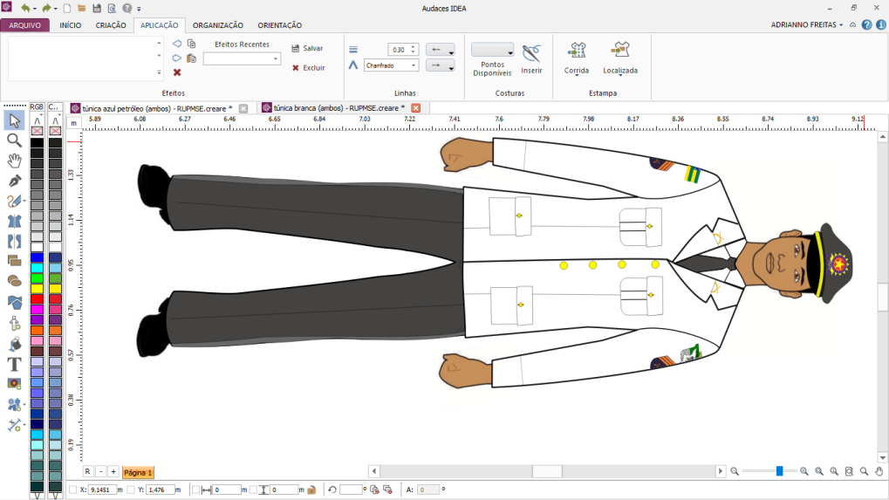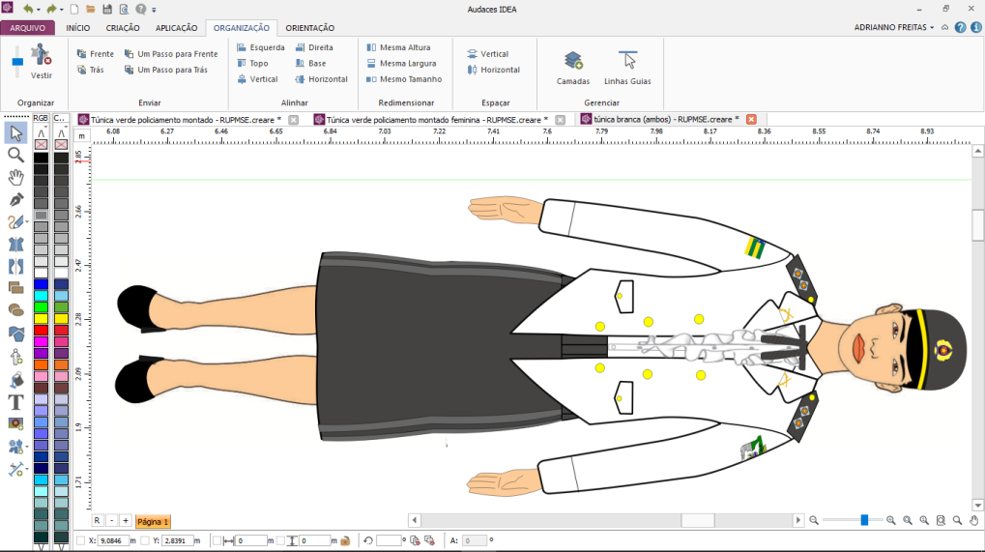-Insígnia e distintivo de quadro bordados sob escudete de tecido em ambas as mangas para sargentos;

-Túnica masculina na cor branca, fechada por quatro botões de metal dourado;

-Distintivo de quadro na cor dourada afixado nas duas golas da túnica;

-Camisa branca com mangas compridas;

-Gravata vertical na cor cinza;

-Cinto de nylon na cor cinza com fivela dourada;

-Calça social na cor cinza, com duas listras em cada lateral cinza claro para oficiais e uma listra cinza claro em cada lateral para subtenentes e sargentos;

-Meias pretas;

-Sapato social preto.

**NOTAS:**

1. Utilizado em solenidades oficiais, recepções ou cerimônias.

**Uso obrigatório para oficiais e facultativo para subtenentes e sargentos.**

**1º UNIFORME “A” 1º Alfa**

**(Túnica Branca Feminina)**

**COMPOSIÇÃO**

-Quepe feminino na cor cinza com distintivos correspondentes em metal;

-Platinas na cor cinza para oficiais, praças especiais e subtenentes; com insígnias correspondentes;

-Insígnia e distintivo de quadro bordados sob escudete de tecido em ambas as mangas para sargentos;

-Túnica feminina na cor branca, aberta, tipo jaqueta, formada por três botões de metal dourado em cada lado;

-Distintivo de quadro na cor dourada afixado nas duas golas da túnica;

-Camisa branca de mangas compridas com detalhes em “babados”;

-Gravata com laço horizontal na cor cinza;

-Faixa na cor cinza em cetim;

-Cinto de nylon na cor cinza com fivela dourada;

-Saia social no limite inferior dos joelhos na cor cinza, com duas listras em cada lateral cinza claro para oficiais e uma listra cinza claro em cada lateral para subtenentes e sargentos;

-Meia calça cor da pele;

-Sapato social preto com salto entre 3,0 cm e 10,0 cm.

**NOTAS:**

1. Utilizado em solenidades oficiais, recepções ou cerimônias.

**Uso obrigatório para oficiais e facultativo para subtenentes e sargentos.**

**1º UNIFORME “B” 1º Bravo**

**(Túnica Gestante)**

**COMPOSIÇÃO**

-Quepe feminino na cor cinza com distintivos correspondentes em metal;

-Platinas na cor cinza para oficiais, praças especiais e subtenentes; com insígnias correspondentes;

-Vestido de gestante na cor cinza;

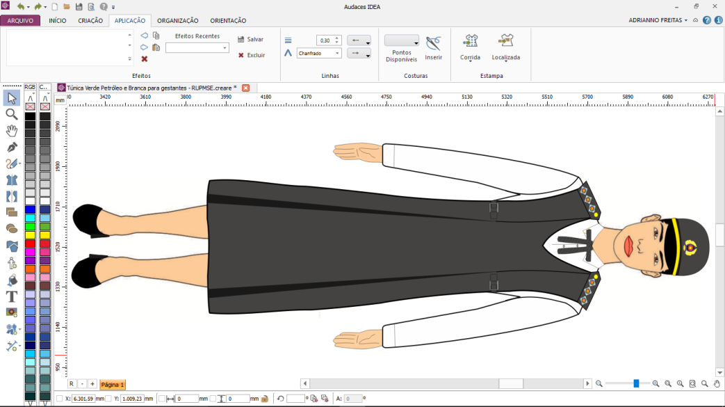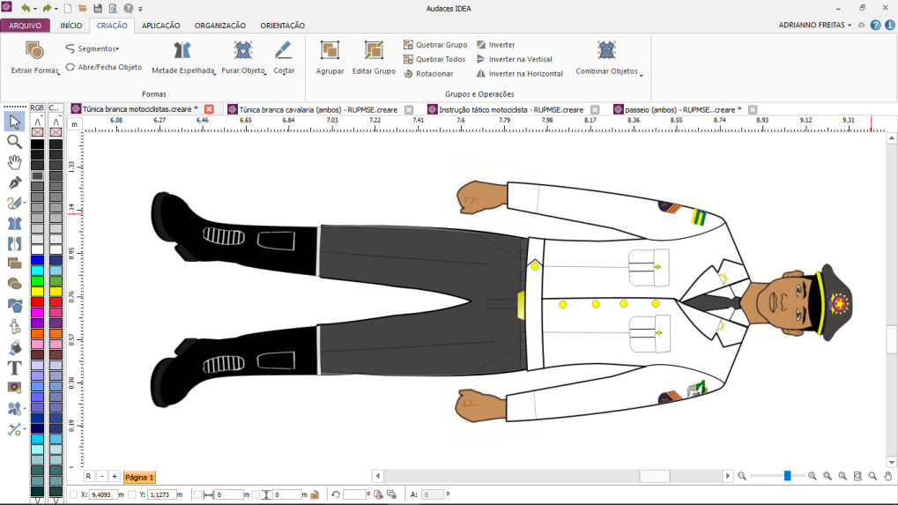-Camisa branca com mangas compridas com insígnia e distintivo afixados em ambas as golas;

-Gravata com laço horizontal na cor cinza;

-Meia calça cor da pele;

-Sapato social preto com salto entre 0,0cm e 10,0 cm.

**NOTAS:**

1. Utilizado em solenidades oficiais, recepções ou cerimônias.
2. É permitido o uso de sapatilhas na cor preta sem detalhes, conforme descrito neste regulamento.

**Uso facultativo para oficiais, subtenentes e sargentos gestantes.**

**1º UNIFORME “C” 1º Charlie**

**(Túnica Branca Motociclista Masculino)**

**COMPOSIÇÃO**

-Quepe na cor cinza com distintivos correspondentes em bordado;

-Platinas na cor cinza para oficiais, praças especiais e subtenentes; com insígnias correspondentes;

-Insígnia e distintivo de quadro bordados sob escudete de tecido em ambas as mangas para demais praças;

-Túnica militar curta masculina na cor branca, fechada por quatro botões de metal dourado;

-Distintivo de quadro na cor dourada afixado nas duas golas da túnica;

-Camisa branca com mangas compridas;

-Gravata vertical na cor cinza;

-Cinto de nylon na cor cinza com fivela dourada;

-Calça social na cor cinza, com duas listras em cada lateral cinza claro para oficiais, uma listra cinza claro em cada lateral para subtenentes e sargentos; e lisa para cabos e soldados;

-Botas pretas.

**NOTAS:**

1. Uniforme pertencente à carga da Polícia Militar disponibilizado exclusivamente aos policiais militares da unidade de trânsito para uso em escoltas, desfiles e cerimônias e em outras ocasiões quando determinado pelo Comandante Geral da PMSE.
2. Utilização obrigatória do capacete quando em deslocamento com motocicletas.

**Uso obrigatório e exclusivo para motociclistas do policiamento de trânsito.**

**1º UNIFORME “C” 1º Charlie**

**(Túnica Branca Motociclista Feminina)**

**COMPOSIÇÃO**

-Quepe feminino na cor cinza com distintivos correspondentes em metal;

-Platinas na cor cinza para oficiais, praças especiais e subtenentes com insígnias correspondentes;

-Insígnia e distintivo de quadro bordados sob escudete de tecido em ambas as mangas para demais praças;

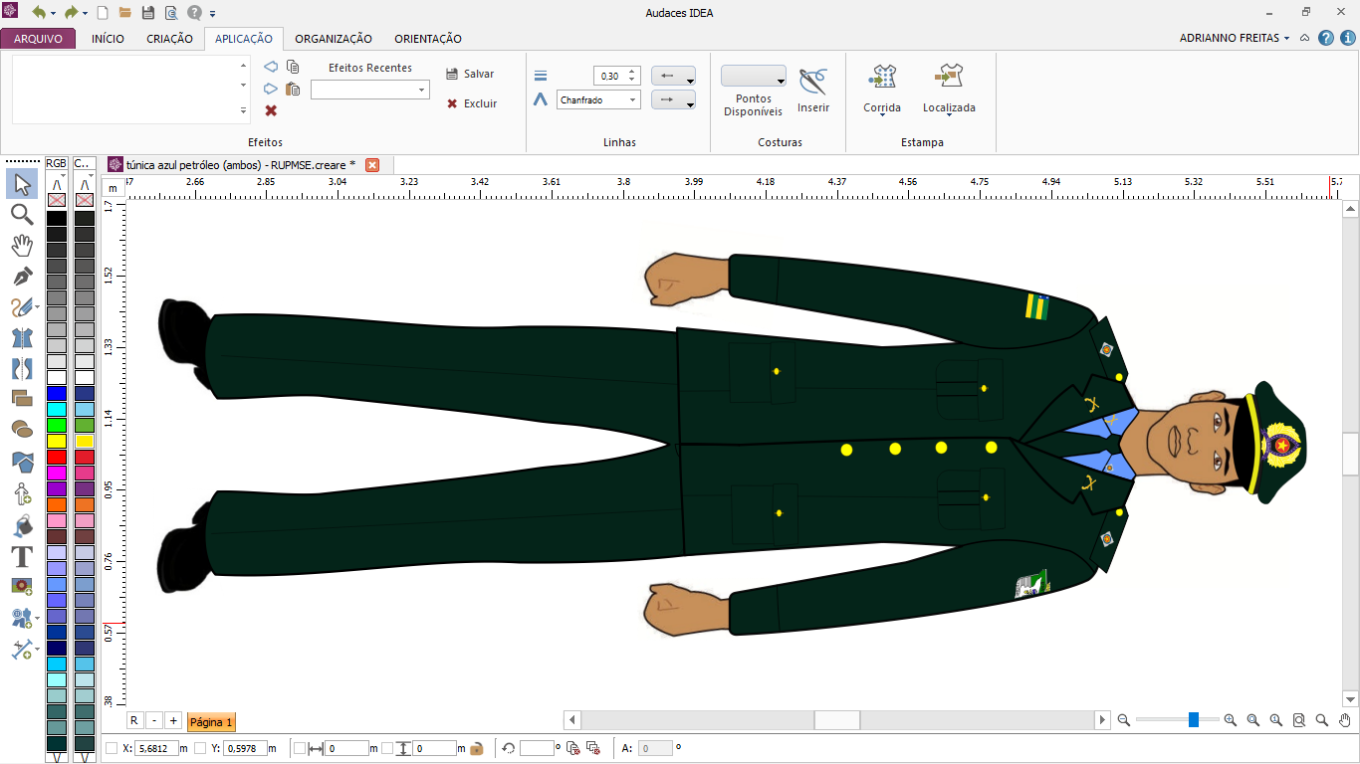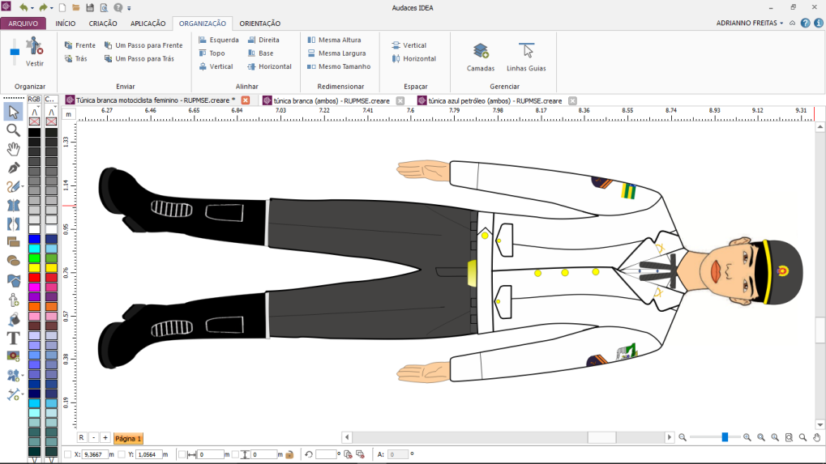-Túnica militar curta feminina na cor branca, fechada por três botões de metal dourado;

-Distintivo de quadro na cor dourada afixado nas duas golas da túnica;

-Camisa branca com mangas compridas;

-Gravata vertical na cor cinza;

-Cinto de nylon na cor cinza com fivela dourada;

-Calça social na cor cinza, com duas listras em cada lateral cinza claro para oficiais, uma listra cinza claro em cada lateral para subtenentes e sargentos; e lisa para cabos e soldados;

-Botas pretas.

**NOTAS:**

1. Uniforme pertencente à carga da Polícia Militar disponibilizado exclusivamente aos policiais militares da unidade de trânsito para uso em escoltas, desfiles e cerimônias e em outras ocasiões quando determinado pelo Comandante Geral da PMSE.
2. Utilização obrigatória do capacete quando em deslocamento com motocicletas.

**Uso obrigatório e exclusivo para motociclistas do policiamento de trânsito.**

**2º UNIFORME “A” 2º Alfa**

**(Túnica Verde Petróleo Masculina)**

**COMPOSIÇÃO**

-Quepe na cor verde petróleo com distintivos correspondentes;

-Platinas na cor verde petróleo para oficiais, praças especiais e subtenentes, com insígnias correspondentes;

-Túnica masculina na cor verde petróleo, fechada por quatro botões de metal dourado;

-Distintivo de quadro na cor dourada afixado nas duas golas da túnica;

-Camisa azul com manga comprida com insígnia e distintivo afixados em ambas as golas;

-Gravata vertical na cor verde petróleo;

-Cinto de nylon na cor verde petróleo com fivela dourada;

-Calça social na cor verde petróleo;

-Meias pretas;

-Sapato social preto.

**NOTAS:**

1. Utilizado em solenidades ou atos sociais onde não exija traje a rigor.

**Uso obrigatório para todos os policiais militares.**

**2º UNIFORME “A” 2º Alfa**

**(Túnica Verde Petróleo Feminina)**

**COMPOSIÇÃO**

-Quepe feminino na cor verde petróleo com distintivos correspondentes em metal;

-Platinas na cor verde petróleo para oficiais, praças especiais e subtenentes, com insígnias correspondentes;

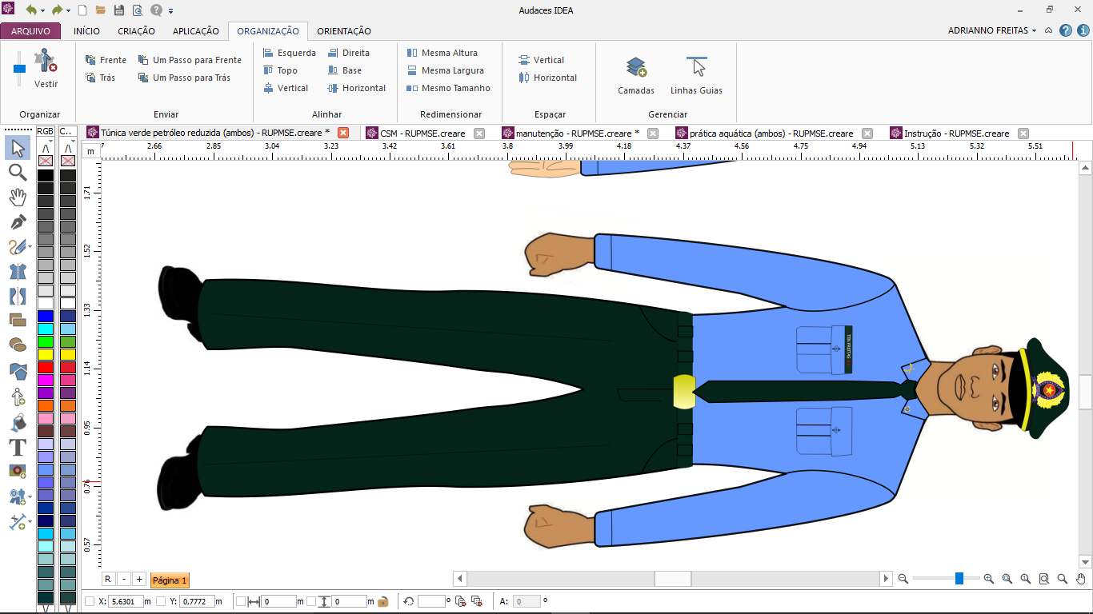 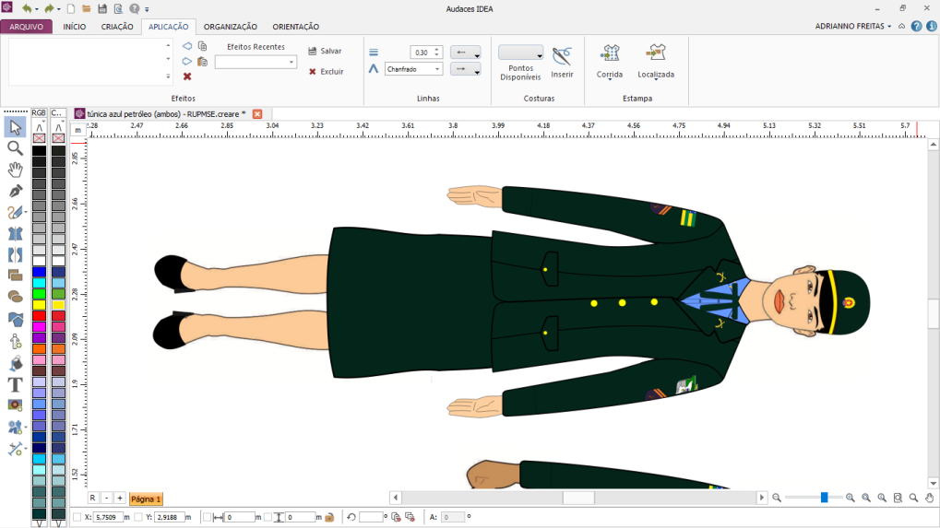-Túnica feminina na cor verde petróleo, fechada por três botões de metal dourado;

-Distintivos de quadro na cor dourada afixados nas duas golas da túnica;

-Camisa azul com manga comprida com insígnia e distintivo afixados em ambas as golas;

-Gravata com laço horizontal na cor verde petróleo;

-Cinto de nylon na cor verde petróleo com fivela dourada;

-Saia social no limite inferior dos joelhos na cor verde petróleo;

-Meia calça cor da pele;

-Sapato social preto com salto entre 3,0 cm e 10,0 cm.

**NOTAS:**

1. Utilizado em solenidades ou atos sociais onde não exija traje a rigor.

**Uso obrigatório para todas as policiais militares.**

**2º UNIFORME “A-1” 2º Alfa-1**

**(Túnica Verde Petróleo Masculina)**

**COMPOSIÇÃO**

-Quepe na cor verde petróleo com distintivos correspondentes;

-Camisa azul com manga comprida com insígnia e distintivo afixados em ambas as golas;

-Gravata vertical na cor verde petróleo;

-Cinto de nylon na cor verde petróleo com fivela dourada;

-Calça social na cor verde petróleo;

-Meias pretas;

-Sapato social preto.

**NOTAS:**

1. Uso facultativo e somente admitido em ambientes internos de quartéis e outros estabelecimentos onde o policial militar exerça atividades militares de apoio e segurança.

**Uso obrigatório para todos os policiais militares.**

**2º UNIFORME “A-1” 2º Alfa-1**

**(Túnica Verde Petróleo Feminina)**

**COMPOSIÇÃO**

-Quepe feminino na cor verde petróleo com distintivos correspondentes em metal;

-Distintivos de quadro na cor dourada afixados nas duas golas da túnica;

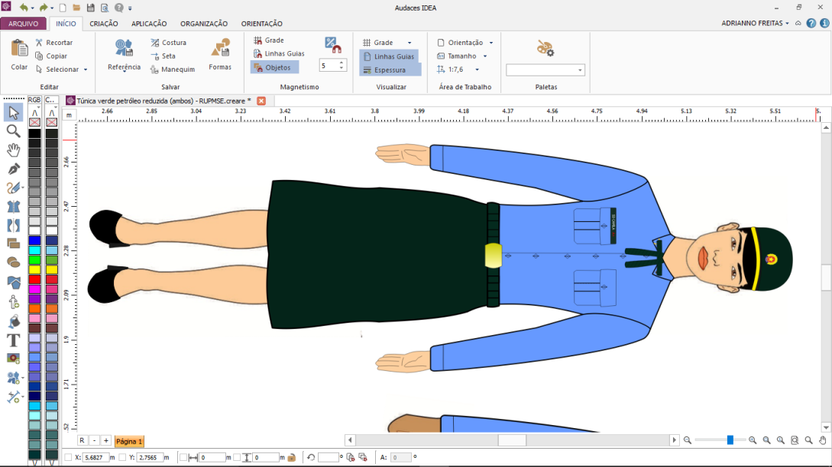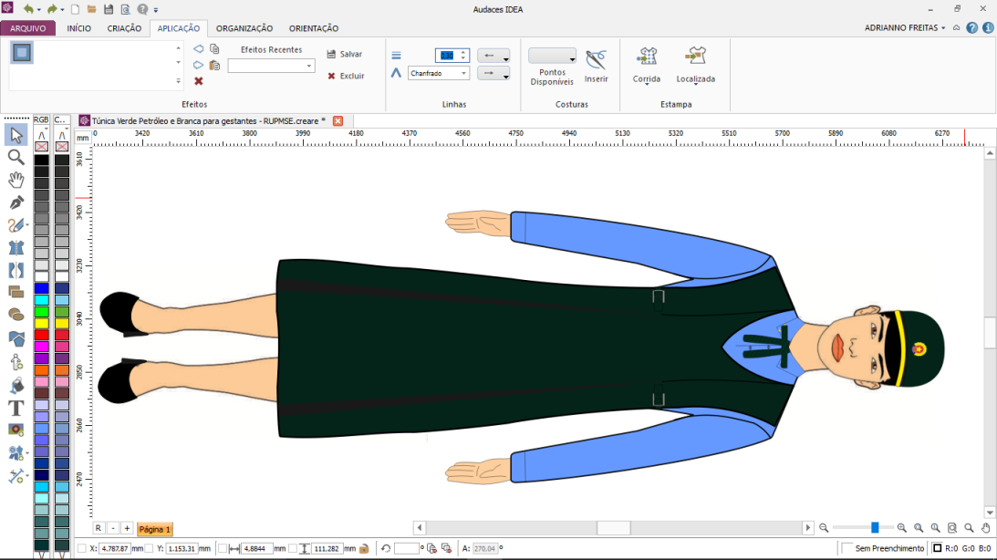-Camisa azul com manga comprida com insígnia e distintivo afixados em ambas as golas;

-Gravata com laço horizontal na cor verde petróleo;

-Cinto de nylon na cor verde petróleo com fivela dourada;

-Saia social no limite inferior dos joelhos na cor verde petróleo;

-Meia calça cor da pele para o segmento feminino;

-Sapato social preto com salto entre 3,0 cm e 10,0 cm.

**NOTAS:**

1. Uso facultativo e somente admitido em ambientes internos de quartéis e outros estabelecimentos onde a policial militar exerça atividades militares de apoio e segurança.

**Uso obrigatório para todos os policiais militares.**

**2º UNIFORME “B” 2º Bravo**

**(Túnica Gestante)**

**COMPOSIÇÃO**

-Quepe feminino na cor verde petróleo com distintivos correspondentes em metal;

-Platinas na cor verde petróleo para oficiais, praças especiais e subtenentes; com insígnias correspondentes;

-Vestido de gestante na cor verde petróleo;

-Camisa azul de mangas compridas com insígnia e distintivo correspondente afixados em ambas as golas;

-Gravata com laço horizontal na cor verde petróleo;

-Meia calça cor da pele;

-Sapato social preto com salto entre 0,0cm e 10,0cm.

**NOTAS:**

1. Utilizado em solenidades ou atos sociais onde não exija traje a rigor.
2. É permitido o uso de sapatilhas na cor preta sem detalhes, conforme descrito neste regulamento.

**Uso facultativo para oficiais e praças gestantes.**

**2º UNIFORME “C” 2º Charlie**

**(Túnica Verde Petróleo Cavalaria Masculino)**

**COMPOSIÇÃO**

-Quepe na cor verde petróleo com distintivos correspondentes;

-Platinas na cor verde petróleo para oficiais, praças especiais e subtenentes, com insígnias correspondentes;

-Túnica masculina na cor verde petróleo, fechada por quatro botões de metal dourado;

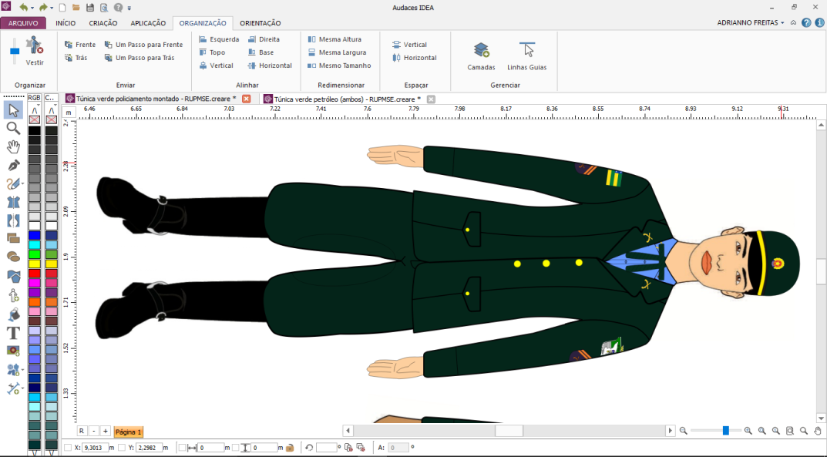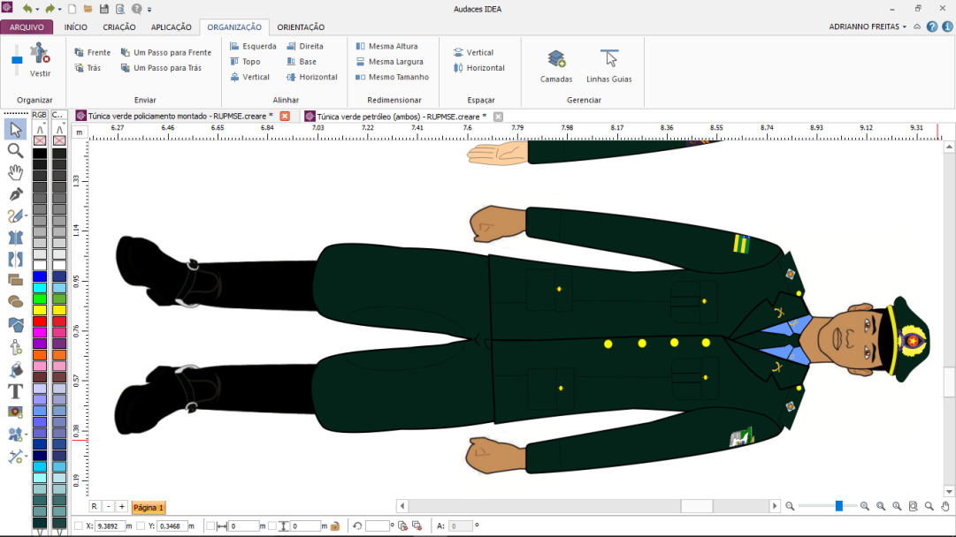-Distintivo de quadro na cor dourada afixado nas duas golas da túnica;

-Camisa azul com manga comprida com insígnia e distintivo afixados em ambas as golas;

-Gravata vertical na cor verde petróleo;

-Cinto de nylon na cor verde petróleo com fivela dourada;

-Calça social na cor verde petróleo;

-Meias pretas;

-Sapato social preto.

**NOTAS:**

1. Utilizado em solenidades ou atos sociais onde não exija traje a rigor, desde que devidamente autorizado.

**Uso opcional para policiais militares da Unidade de Cavalaria.**

**2º UNIFORME “C” 2º Charlie**

**(Túnica Verde Petróleo Cavalaria Feminino)**

**COMPOSIÇÃO**

-Quepe feminino na cor verde petróleo com distintivos correspondentes em metal;

-Platinas na cor verde petróleo para oficiais, praças especiais e subtenentes, com insígnias correspondentes;

-Túnica feminina na cor verde petróleo, fechada por três botões de metal dourado;

-Distintivos de quadro na cor dourada afixados nas duas golas da túnica;

-Camisa azul com manga comprida com insígnia e distintivo afixados em ambas as golas;

-Gravata com laço horizontal na cor verde petróleo;

-Cinto de nylon na cor verde petróleo com fivela dourada;

-Saia social no limite inferior dos joelhos na cor verde petróleo;

-Calça de montaria na cor verde petróleo;

-Botas de montaria pretas.

**NOTAS:**

1. Utilizado em solenidades ou atos sociais onde não exija traje a rigor, desde que devidamente autorizado.

**Uso opcional para policiais militares da Unidade de Cavalaria.**

**2º UNIFORME “D” 2º Delta**

**(Túnica Verde Petróleo Competições Hípicas)**

**COMPOSIÇÃO**

-Capacete hípico na cor preta;

-Platinas na cor verde petróleo para oficiais, praças especiais e subtenentes, com insígnias correspondentes;

-Insígnia e distintivo de quadro bordados sob escudete de tecido em ambas as mangas para demais praças;

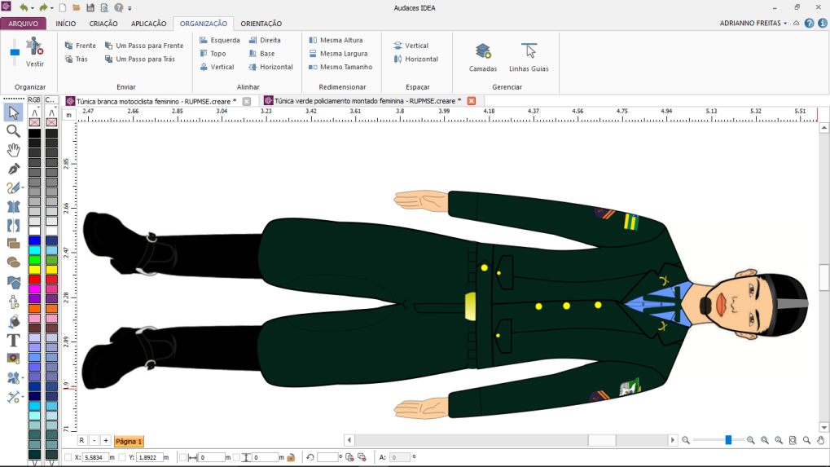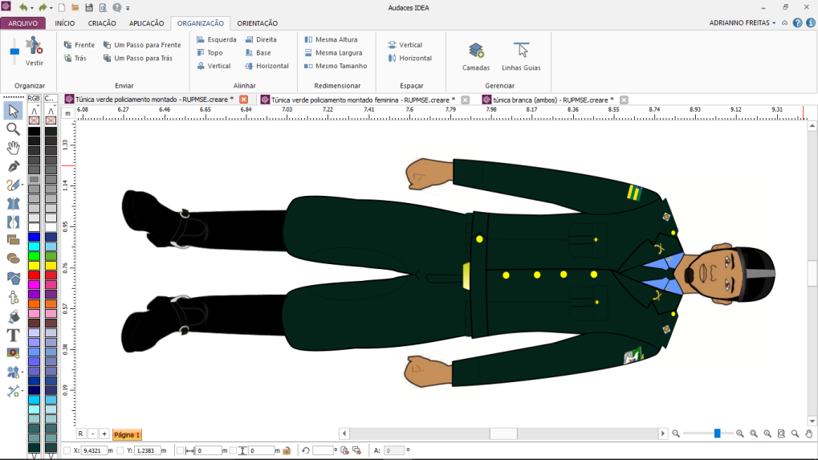-Túnica militar curta na cor verde petróleo, fechada por quatro botões de metal dourado;

-Distintivo de quadro na cor dourada afixado nas duas golas da túnica;

-Camisa azul de mangas compridas com insígnia e distintivo de quadro correspondentes afixados em ambas as golas;

-Gravata vertical na cor verde petróleo;

-Cinto de nylon na cor verde petróleo com fivela dourada;

-Calça de montaria na cor verde petróleo;

-Botas de montaria pretas.

**NOTAS:**

1. Utilizado exclusivamente em competições hípicas desde que devidamente autorizado.

**Uso opcional para policiais militares em competições hípicas.**

**2º UNIFORME “D” 2º Delta**

**(Túnica Verde Petróleo Competições Hípicas)**

**COMPOSIÇÃO**

-Capacete hípico na cor preta;

-Platinas na cor verde petróleo para oficiais, praças especiais e subtenentes, com insígnias correspondentes;

-Insígnia e distintivo de quadro bordados sob escudete de tecido em ambas as mangas para demais praças;

-Túnica militar curta feminina na cor verde petróleo, fechada por três botões de metal dourado;

-Distintivo de quadro na cor dourada afixado nas duas golas da túnica;

-Camisa azul de mangas compridas com insígnia e distintivo de quadro correspondentes afixados em ambas as golas;

-Gravata vertical na cor verde petróleo;

-Cinto de nylon na cor verde petróleo com fivela dourada;

-Calça de montaria na cor verde petróleo;

-Botas de montaria pretas.

**NOTAS:**

1. Utilizado exclusivamente em competições hípicas desde que devidamente autorizado.

**Uso opcional para policiais militares em competições hípicas.**

**Seção II – Uniformes Administrativos**

**3º UNIFORME “A” 3º Alfa**

**(Passeio Masculino)**

**COMPOSIÇÃO**

-Boina na cor verde petróleo com distintivos correspondentes;

-Luvas na cor verde petróleo para oficiais, praças especiais e subtenentes, com insígnias correspondentes;

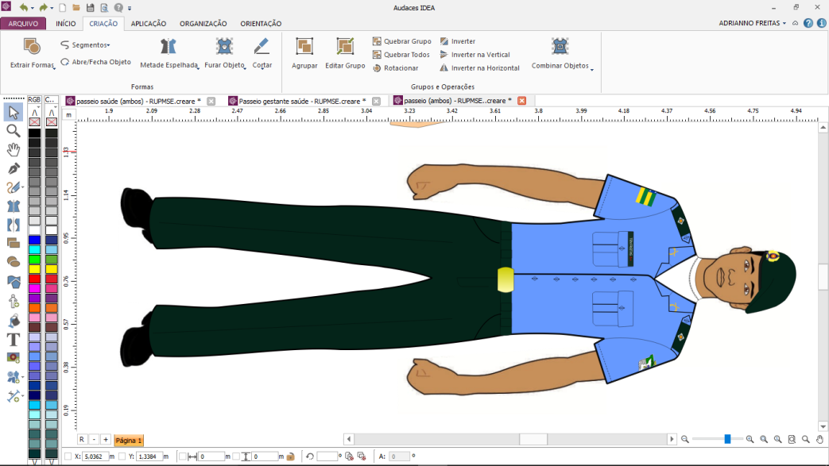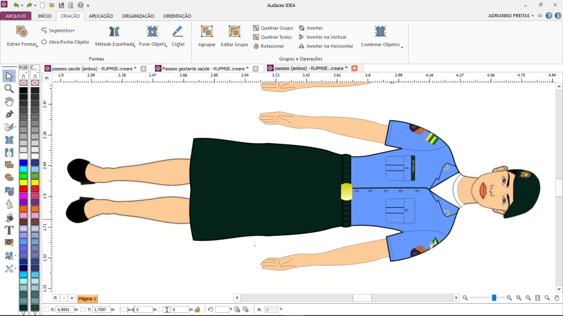-Insígnia bordada com linha de cor laranja sob escudete de tecido na cor de fundo azul, em ambas as mangas para os demais praças;

-Distintivo básico na cor dourada afixado em ambas as golas;

-Camisa meia manga na cor azul;

-Camisa interna, meia manga, na cor branca;

-Cinto de nylon na cor verde petróleo com fivela dourada;

-Calça social masculina na cor verde petróleo;

-Meias pretas;

-Sapatos e cadarços pretos.

**NOTAS:**

1. Utilizado em trânsito, nas apresentações coletivas e individuais, reuniões, solenidades, atividades administrativas e em passeio.

**Uso obrigatório para todos os policiais militares.**

**3º UNIFORME “A” 3º Alfa**

**(Passeio Feminino)**

**COMPOSIÇÃO**

-Boina na cor verde petróleo com distintivos correspondentes;

-Luvas na cor verde petróleo para oficiais, praças especiais e subtenentes, com insígnias correspondentes;

-Insígnia bordada com linha de cor laranja sob escudete de tecido na cor de fundo azul, em ambas as mangas para os demais praças;

-Distintivo básico na cor dourada afixado em ambas as golas;

-Camisa meia manga feminina na cor azul;

-Camisa interna, meia manga, na cor branca;

-Cinto de nylon na cor verde petróleo com fivela dourada;

-Saia social no limite inferior dos joelhos na cor verde petróleo;

-Meia calça cor da pele;

-Sapato social preto com salto grosso entre 3,0 cm a 6,0 cm.

**NOTAS:**

1. Utilizado em trânsito, nas apresentações coletivas e individuais, reuniões, solenidades, atividades administrativas e em passeio.
2. É permitido o uso de sapato social preto com salto fino até 10,0cm em solenidades, representações e eventos sociais.

**Uso obrigatório para todas as policiais militares.**

**3º UNIFORME “A-1” 3º Alfa-1**

**(Passeio Feminino)**

**COMPOSIÇÃO**

-Boina na cor verde petróleo com distintivos correspondentes;

-Luvas na cor verde petróleo para oficiais, praças especiais e subtenentes, com insígnias correspondentes;

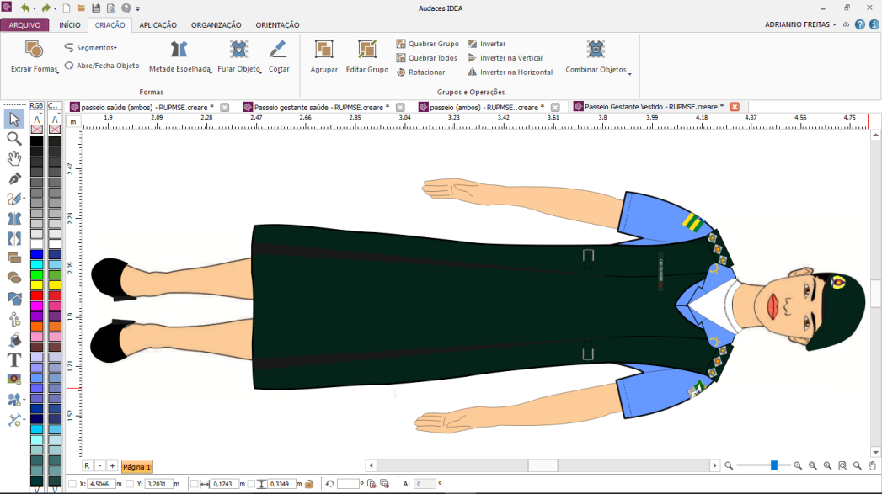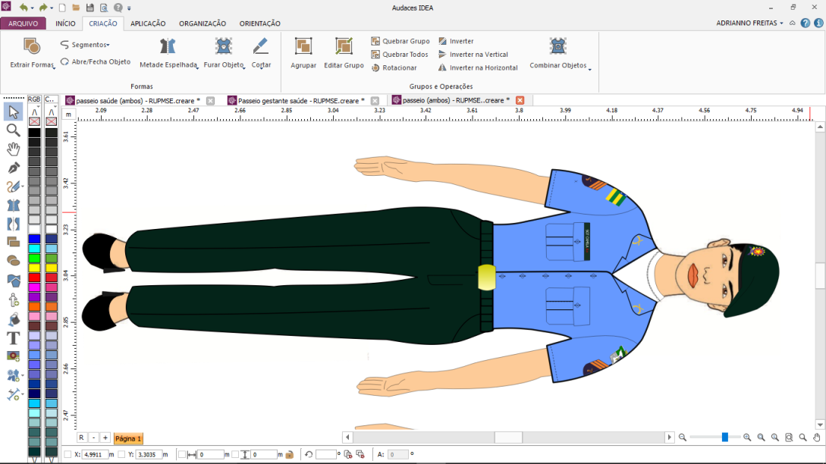-Insígnia bordada com linha de cor laranja sob escudete de tecido na cor de fundo azul, em ambas as mangas para os demais praças;

-Distintivo básico na cor dourada afixado em ambas as golas;

-Camisa meia manga feminina na cor azul;

-Camisa interna, meia manga, na cor branca;

-Cinto de nylon na cor verde petróleo com fivela dourada;

-Calça social feminina na cor verde petróleo;

-Meia social cor da pele;

-Sapato social preto com salto grosso entre 3,0cm a 6,0cm.

**NOTAS:**

1. Utilizado em trânsito, nas apresentações coletivas e individuais, reuniões, solenidades, atividades administrativas e em passeio.
2. É permitido o uso de sapato social preto com salto fino até 10,0cm em solenidades, representações e eventos sociais.

**Uso obrigatório para todas as policiais militares.**

**3º UNIFORME “B” 3º Bravo**

**(Passeio Gestante Vestido)**

**COMPOSIÇÃO:**

-Boina na cor verde petróleo com distintivos correspondentes;

-Luvas na cor verde petróleo para oficiais, praças especiais e subtenentes, com insígnias correspondentes;

-Insígnia bordada com linha de cor laranja sob escudete de tecido na cor de fundo azul, em ambas as mangas para os demais praças;

-Distintivo básico na cor dourada afixado em ambas as golas;

-Camisa meia manga feminina na cor azul;

-Camisa interna, meia manga, na cor branca;

-Vestido de gestante na cor verde petróleo;

-Meia calça na cor da pele;

-Sapato social preto com salto grosso até 6,0cm.

**NOTAS:**

1. Utilizado em trânsito, nas apresentações coletivas e individuais, reuniões, solenidades, atividades administrativas e em passeio;
2. É permitido o uso de sapatilhas na cor preta sem detalhes conforme descrito neste regulamento.
3. É permitido o uso de sapato social preto com salto fino até 10,0cm em solenidades, representações e eventos sociais.

**Uso facultativo para policiais militares gestantes.**

**3º UNIFORME “B-1” 3º Bravo-1**

**(Passeio Gestante Bata)**

**COMPOSIÇÃO:**

-Boina na cor verde petróleo com distintivos correspondentes;

-Luvas na cor verde petróleo para oficiais, praças especiais e subtenentes, com insígnias correspondentes;

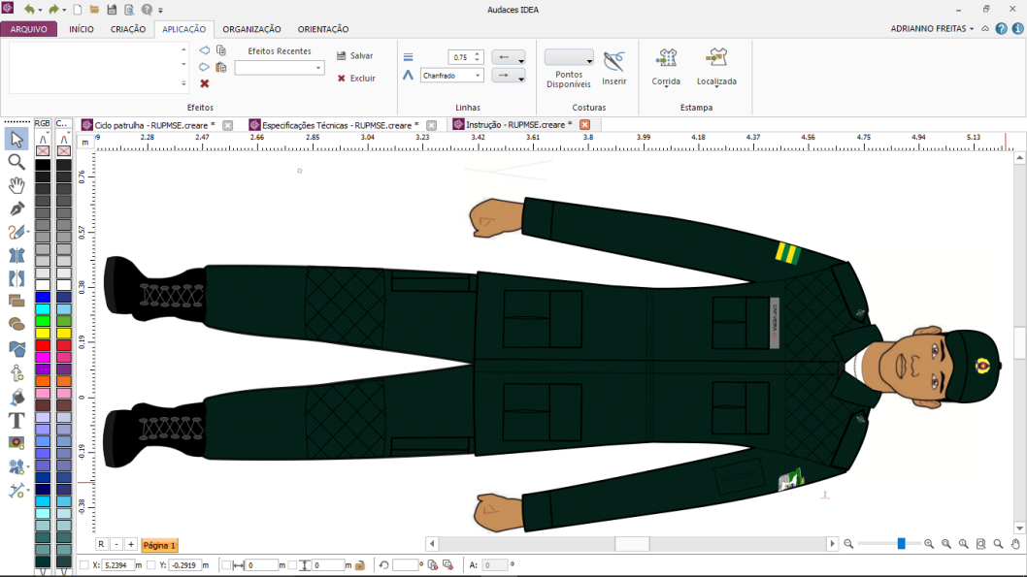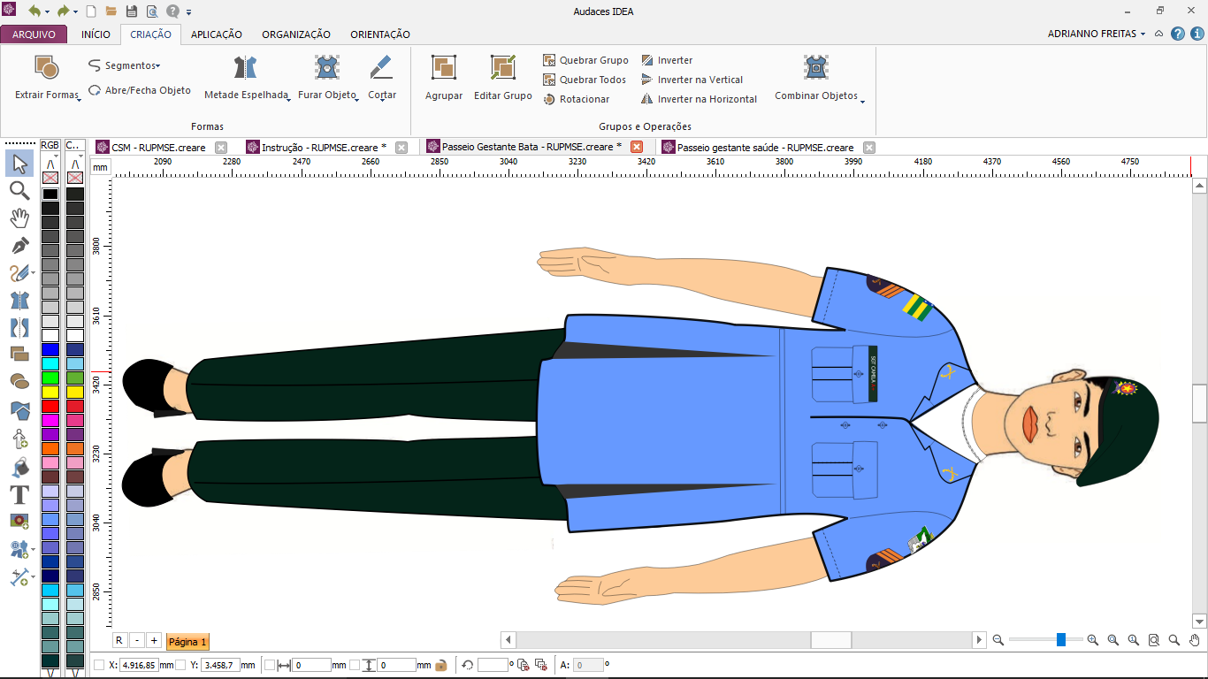 -Insígnia bordada com linha de cor laranja sob escudete de tecido na cor de fundo azul, em ambas as mangas para os demais praças;

-Distintivo básico na cor dourada afixado em ambas as golas;

-Bata de gestante meia manga na cor azul;

-Camisa interna, meia manga, na cor branca;

-Calça social feminina na cor verde petróleo para gestante;

-Meia social na cor da pele;

-Sapato social preto com salto grosso até 6,0cm.

**NOTAS:**

1. Utilizado em trânsito, nas apresentações coletivas e individuais, reuniões, solenidades, atividades administrativas e em passeio;
2. É permitido o uso de sapatilhas na cor preta sem detalhes conforme descrito neste regulamento.
3. É permitido o uso de sapato social preto com salto fino até 10,0cm em solenidades, representações e eventos sociais.

**Uso obrigatório para policiais militares gestantes.**

**Seção III – Uniformes Operacionais**

**4º UNIFORME “A-1” 4º Alfa-1**

**(Operacional com Gorro)**

**COMPOSIÇÃO**

-Gorro com pala na cor verde petróleo com distintivos correspondentes;

-Luvas de ombro na cor verde petróleo para oficiais, praças especiais e subtenentes, com insígnias correspondentes bordadas;

-Insígnia bordada com linha de cor laranja sob escudete de tecido na cor de fundo azul, em ambas as mangas para os demais praças;

-Gandola na cor verde petróleo manga longa;

-Camisa interna, meia manga, em malha na cor branca;

-Calça na cor verde petróleo com fechamento em velcro;

-Coturnos e cadarços pretos.

**NOTAS:**

1. Utilizado em serviços operacionais de policiamento ostensivo a pé ou motorizado, desde que devidamente autorizado pelo Comandante da Unidade observada a uniformidade da tropa.

**Uso obrigatório para todos os policiais militares.**

**4º UNIFORME “A-2” 4º Alfa-2**

**(*Combate Shirt* com Gorro)**

**COMPOSIÇÃO**

-Gorro com pala na cor verde petróleo com distintivos correspondentes;

-Insígnias e distintivos de gola emborrachados na cor preta para todos os policiais militares;

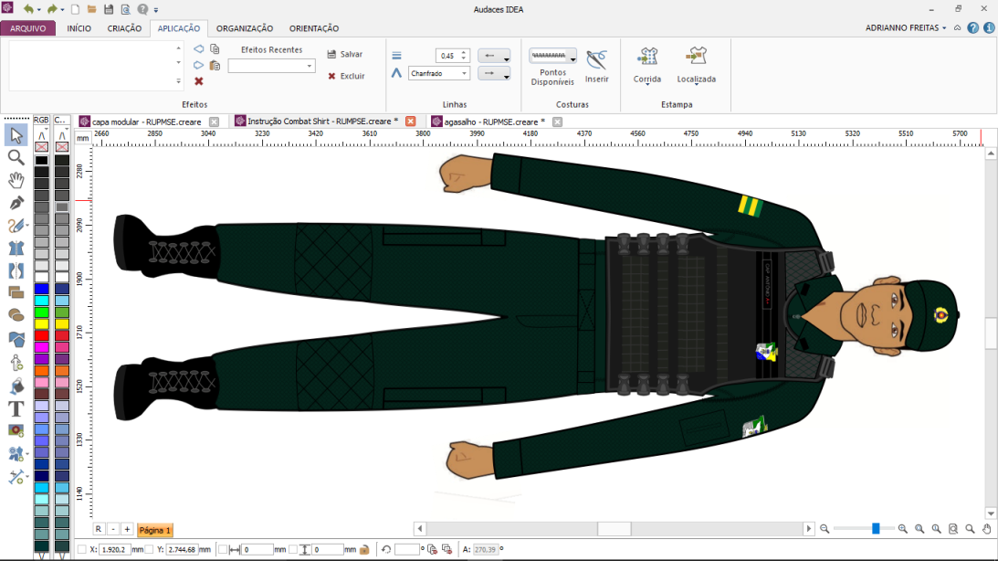-Gandola *Combat Shirt* na cor verde petróleo manga longa;

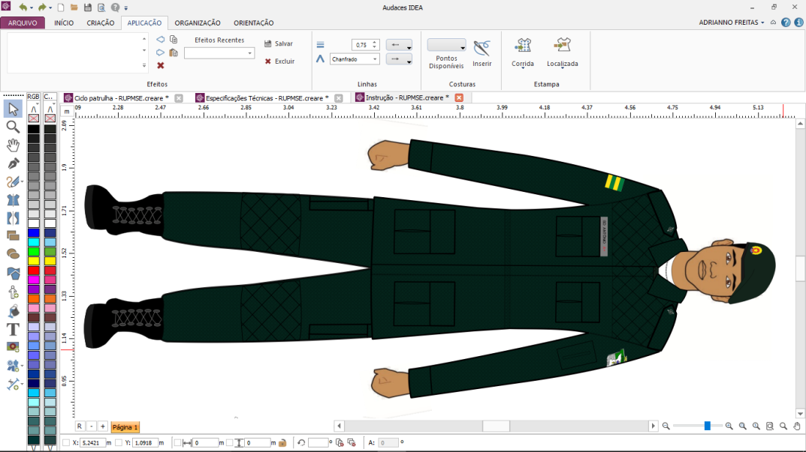-Capa de colete balístico modular na cor preta com respectivas insígnias e distintivos afixados na gola;

-Calça na cor verde petróleo com fechamento em velcro;

-Coturnos e cadarços pretos.

**NOTAS:**

1. Utilizado em serviços operacionais de policiamento ostensivo a pé ou motorizado, desde que devidamente autorizado pelo Comandante da Unidade observada a uniformidade da tropa.
2. Obrigatória a utilização com colete balístico;

**Uso facultativo para todos os policiais militares.**

**4º UNIFORME “A-3” 4º Alfa-3**

**(Operacional com Boina)**

**COMPOSIÇÃO**

-Boina na cor verde petróleo com distintivos correspondentes;

-Luvas de ombro na cor verde petróleo para oficiais, praças especiais e subtenentes, com insígnias correspondentes bordadas;

-Insígnia bordada com linha de cor laranja sob escudete de tecido na cor de fundo azul, em ambas as mangas para os demais praças;

-Gandola na cor verde petróleo manga longa;

-Camisa interna, meia manga, em malha na cor branca;

-Calça na cor verde petróleo com fechamento em velcro;

-Coturnos e cadarços pretos.

**NOTAS:**

1. Utilizado em serviços operacionais de policiamento ostensivo a pé ou motorizado.

**Uso obrigatório para todos os policiais militares.**

**4º UNIFORME “A-4” 4º Alfa-4**

**(*Combat Shirt* com Boina)**

**COMPOSIÇÃO**

-Boina na cor verde petróleo com distintivos correspondentes;

-Insígnias e distintivos de gola emborrachados na cor preta para todos os policiais militares;

-Gandola *Combat Shirt* na cor verde petróleo manga longa;

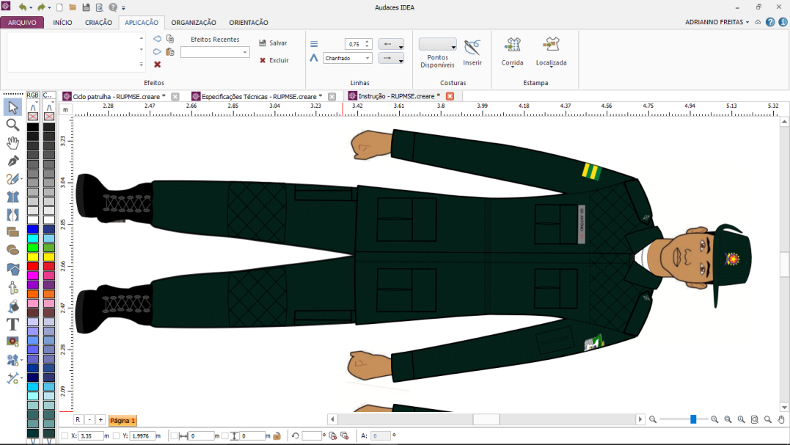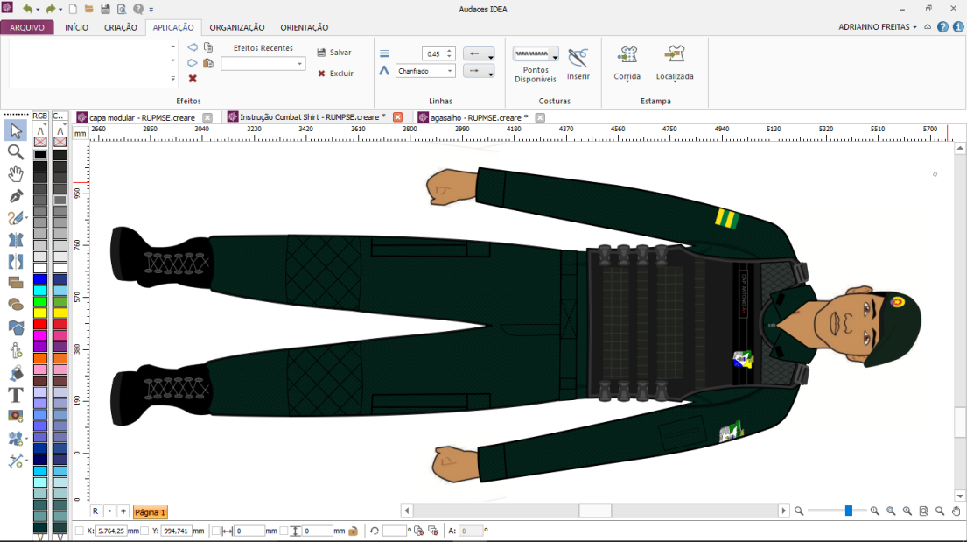-Capa de colete balístico modular na cor preta com respectivas insígnias e distintivos afixados na gola;

-Calça na cor verde petróleo com fechamento em velcro;

-Coturnos e cadarços pretos.

**NOTAS:**

1. Utilizado em serviços operacionais de policiamento ostensivo a pé ou motorizado;
2. Obrigatória a utilização com colete balístico;

**Uso facultativo para todos os policiais militares.**

**4º UNIFORME “A-5” 4º Alfa-5**

**(Operacional com Chapéu Australiano)**

**COMPOSIÇÃO**

-Chapéu australiano na cor verde petróleo com distintivos correspondentes;

-Luvas de ombro na cor verde petróleo para oficiais, praças especiais e subtenentes, com insígnias correspondentes bordadas;

-Insígnia bordada com linha de cor laranja sob escudete de tecido na cor de fundo azul, em ambas as mangas para os demais praças;

-Gandola na cor verde petróleo manga longa;

-Camisa interna, meia manga, em malha na cor branca;

-Calça na cor verde petróleo com fechamento em velcro;

-Coturnos e cadarços pretos.

**NOTAS:**

1. Utilizado em serviços de instrução e monitoria pelos policiais militares pertencentes ao Centro de Formação, bem como, por aqueles que atuam em serviço externo nas Unidades localizadas no médio e alto sertão sergipano, desde que devidamente autorizados pelo Comandante da Unidade observada a uniformidade da tropa.

**Uso facultativo para os policiais militares instrutores do Centro de Formação.**

**4º UNIFORME “A-6” 4º Alfa-6**

**(*Combat Shirt* com Chapéu Australiano)**

**COMPOSIÇÃO**

-Chapéu australiano na cor verde petróleo com distintivos correspondentes;

-Insígnias e distintivos de gola emborrachados na cor preta para todos os policiais militares;

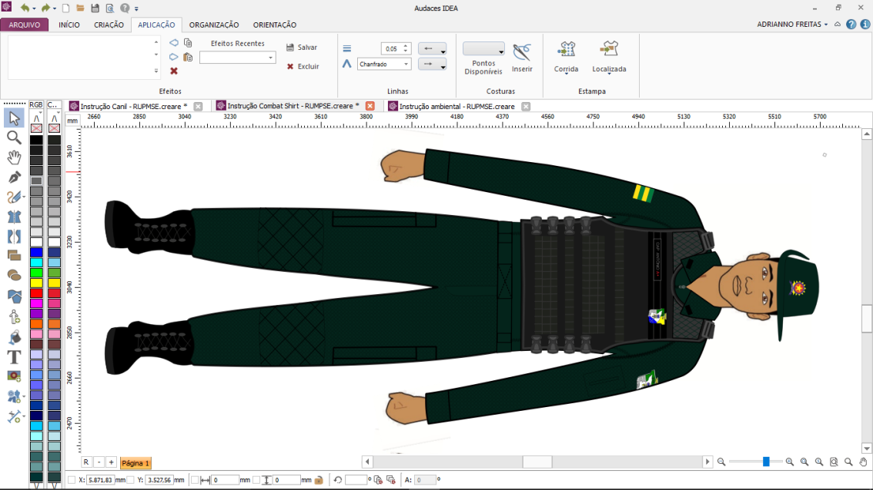-Gandola *Combat Shirt* na cor verde petróleo manga longa;

-Calça na cor verde petróleo com fechamento em velcro;

-Coturnos e cadarços pretos.

**NOTAS:**

1. Utilizado em serviços de instrução e monitoria pelos policiais militares pertencentes ao Centro de Formação, bem como, por aqueles que atuam em serviço externo nas Unidades localizadas no médio e alto sertão sergipano, desde que devidamente autorizados pelo Comandante da Unidade observada a uniformidade da tropa.

**Uso facultativo para todos os policiais militares.**

**4º UNIFORME “A-7” 4º Alfa-7**

**(Operacional Tático com *Combat Shirt*)**

**COMPOSIÇÃO**

-Boina na cor preta com distintivos correspondentes;

-Luvas de ombro na cor verde petróleo para oficiais, praças especiais e subtenentes, com insígnias correspondentes bordadas;

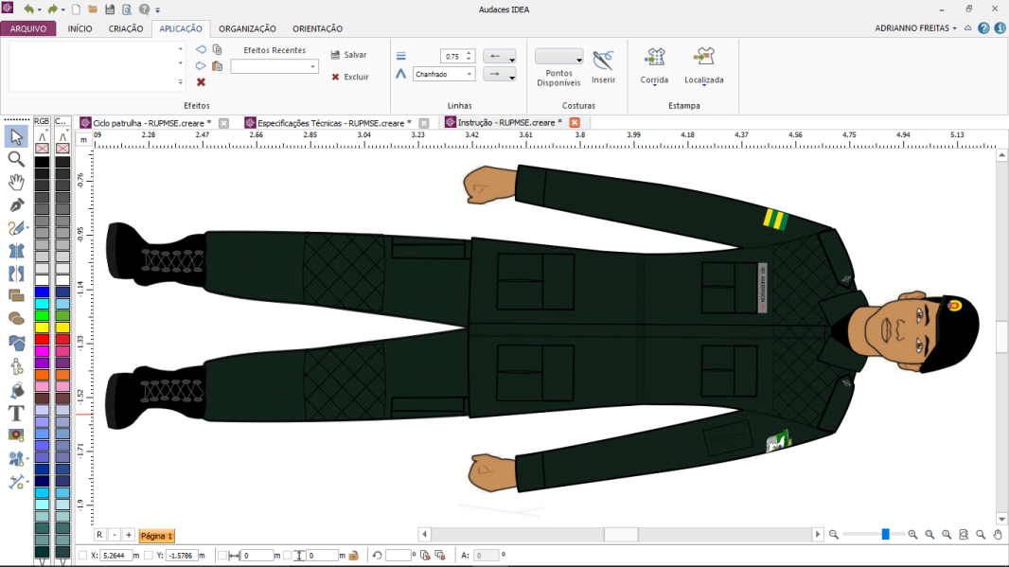-Insígnia bordada com linha de cor laranja sob escudete de tecido na cor de fundo azul, em ambas as mangas para os demais praças;

-Gandola na cor verde petróleo manga longa;

-Camisa interna, meia manga, em malha na cor preta;

-Calça na cor verde petróleo com fechamento em velcro;

-Coturnos e cadarços pretos.

**NOTAS:**

1. Utilizado em instrução e no serviço interno e externo do Batalhão de Radiopatrulha e Grupo de Ações Táticas do Interior.

**Uso obrigatório para todos os policiais militares do Batalhão de Radiopatrulha e Grupo de Ações Táticas do Interior.**

**4º UNIFORME “A-8” 4º Alfa-8**

**(Operacional Tático com *Combat Shirt*)**

**COMPOSIÇÃO**

-Boina na cor preta com distintivos correspondentes;

-Gandola *Combat Shirt* na cor verde petróleo manga longa;

-Capa de colete balístico modular na cor preta com respectivas insígnias e distintivos afixados na gola;

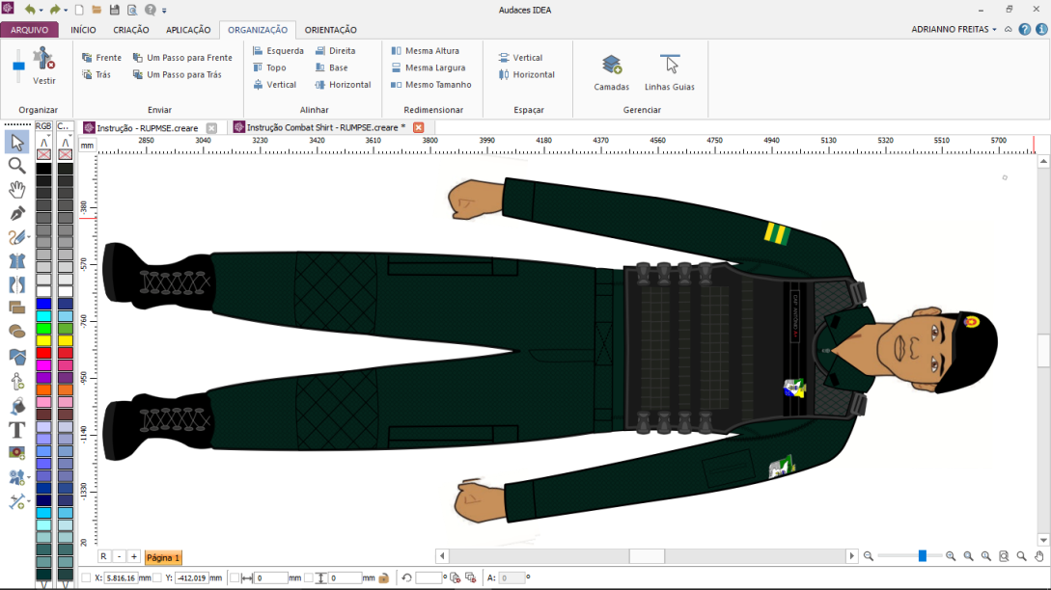-Calça na cor verde petróleo com fechamento em velcro;

-Coturnos e cadarços pretos.

**NOTAS:**

1. Utilizado em instrução e no serviço interno e externo do Batalhão de Radiopatrulha e Grupo de Ações Táticas do Interior.

**Uso facultativo para todos os policiais militares do Batalhão de Radiopatrulha e Grupo de Ações Táticas do Interior.**

**4º UNIFORME “A-9” 4º Alfa-9**

**(Operacional Tático Motociclista com *Combat Shirt*)**

**COMPOSIÇÃO**

-Boina na cor preta com distintivos correspondentes;

-Luvas de ombro na cor verde petróleo para oficiais, praças especiais e subtenentes, com insígnias correspondentes bordadas;

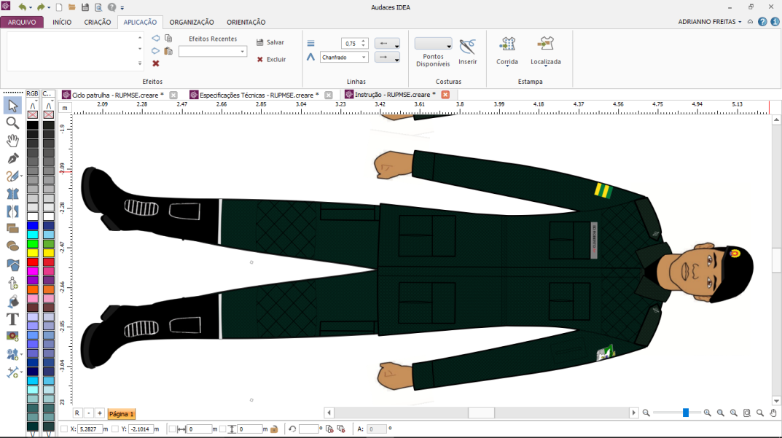-Insígnia bordada com linha de cor laranja sob escudete de tecido na cor de fundo azul, em ambas as mangas para os demais praças;

-Gandola na cor verde petróleo manga longa;

-Camisa interna, meia manga, em malha na cor preta;

-Calça na cor verde petróleo com fechamento em velcro;

-Botas pretas.

**NOTAS:**

1. Utilizado em instrução e no serviço interno e externo do policiamento tático com motos.
2. Obrigatória a utilização de equipamento de proteção individual no serviço com motocicletas.

**Uso obrigatório para todos os policiais militares do policiamento tático com motos.**

**4º UNIFORME “A-10” 4º Alfa-10**

**(Operacional Tático Motociclista com *Combat Shirt*)**

**COMPOSIÇÃO**

-Boina na cor preta com distintivos correspondentes;

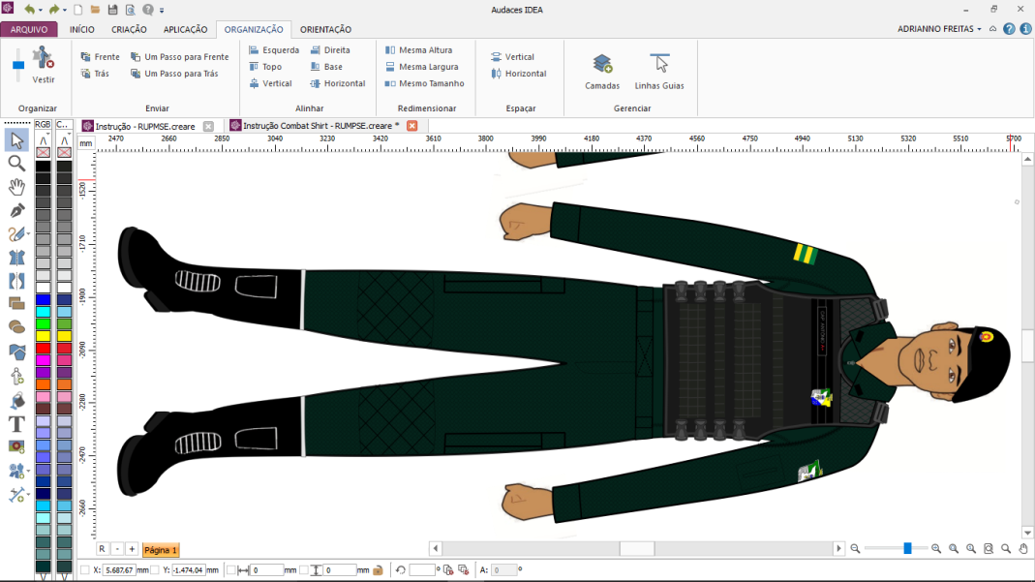-Gandola *Combat Shirt* na cor verde petróleo manga longa;

-Capa de colete balístico modular na cor preta com respectivas insígnias e distintivos afixados na gola;

-Calça na cor verde petróleo com fechamento em velcro;

-Botas pretas.

**NOTAS:**

1. Utilizado em instrução e no serviço interno e externo do policiamento tático com motos.
2. Obrigatória a utilização de equipamento de proteção individual no serviço com motocicletas.

**Uso facultativo para todos os policiais militares do policiamento tático com motos.**

**4º UNIFORME “A-11” 4º Alfa-11**

**(Operacional Cavalaria)**

**COMPOSIÇÃO**

-Boina na cor preta com distintivos correspondentes;

-Luvas de ombro na cor verde petróleo para oficiais, praças especiais e subtenentes, com insígnias correspondentes bordadas;

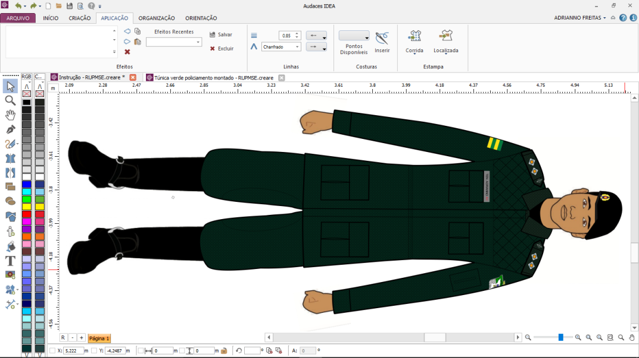-Insígnia bordada com linha de cor laranja sob escudete de tecido na cor de fundo azul, em ambas as mangas para os demais praças;

-Gandola na cor verde petróleo manga longa;

-Camisa interna, meia manga, em malha na cor preta;

-Calça de montaria na cor verde petróleo com fechamento em velcro;

-Botas de montaria pretas com esporas.

**NOTAS:**

1. Utilizado em instrução e no serviço interno e externo da unidade de cavalaria.
2. Obrigatória a utilização de equipamento de proteção individual no serviço montado.

**Uso obrigatório para todos os policiais militares do policiamento montado.**

**4º UNIFORME “A-12” 4º Alfa-12**

**(Operacional Cavalaria com *Combat Shirt*)**

**COMPOSIÇÃO**

-Boina na cor preta com distintivos correspondentes;

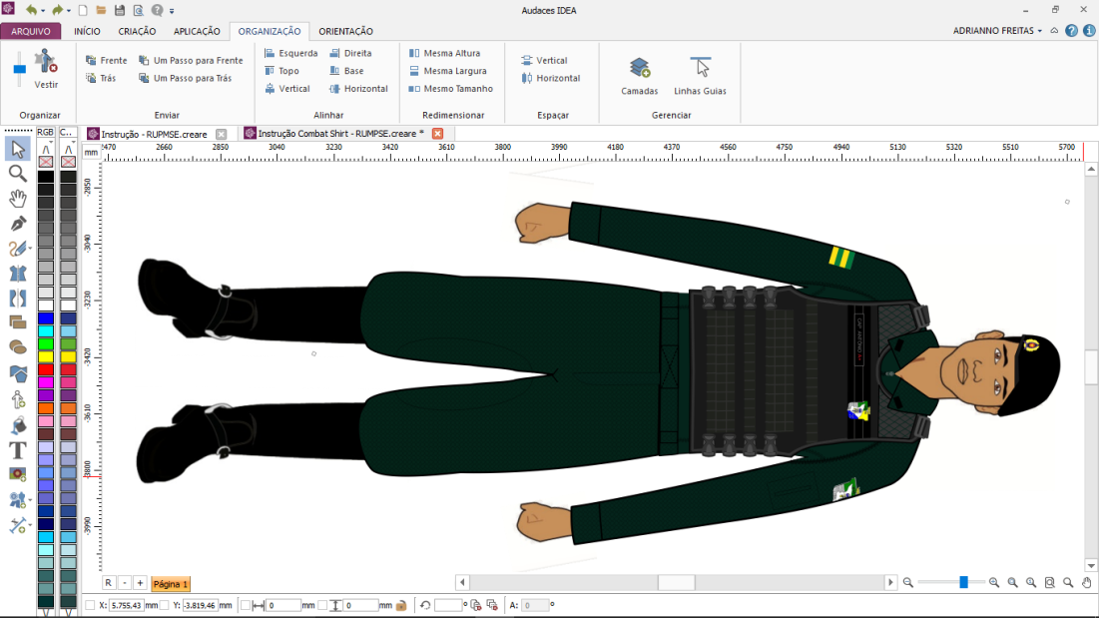-Gandola *Combat Shirt* na cor verde petróleo manga longa;

- Capa de colete balístico modular na cor preta com respectivas insígnias e distintivos afixados na gola;

-Calça de montaria na cor verde petróleo com fechamento em velcro;

-Botas de montaria pretas com esporas.

**NOTAS:**

1. Utilizado em instrução e no serviço interno e externo da unidade de cavalaria.
2. Obrigatória a utilização de equipamento de proteção individual no serviço montado.

**Uso facultativo para todos os policiais militares do policiamento montado.**

**4º UNIFORME “A-13” 4º Alfa-13**

**(Operacional Trânsito)**

**COMPOSIÇÃO**

-Gorro com pala na cor branca com distintivos correspondentes;

-Luvas de ombro na cor verde petróleo para oficiais, praças especiais e subtenentes, com insígnias correspondentes bordadas;

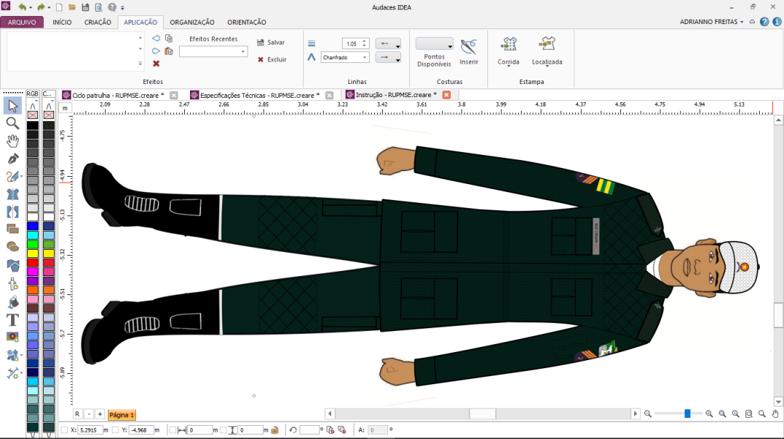-Insígnia bordada com linha de cor laranja sob escudete de tecido na cor de fundo azul, em ambas as mangas para os demais praças;

-Gandola na cor verde petróleo manga longa;

-Camisa interna, meia manga, em malha na cor branca;

-Calça na cor verde petróleo com fechamento em velcro;

-Botas pretas.

**NOTAS:**

1. Utilizado em instrução e no serviço interno e externo da unidade de policiamento de trânsito.
2. Admite utilização com apito preso a um cordão de náilon trançado branco.

**Uso obrigatório para todos os policiais militares do policiamento de trânsito.**

**4º UNIFORME “A-14” 4º Alfa-14**

**(Operacional Trânsito com *Combat Shirt*)**

**COMPOSIÇÃO**

-Gorro com pala na cor branca com distintivos correspondentes;

-Gandola *Combat Shirt* na cor verde petróleo manga longa;

- Capa de colete balístico modular na cor preta com respectivas insígnias e distintivos afixados na gola;

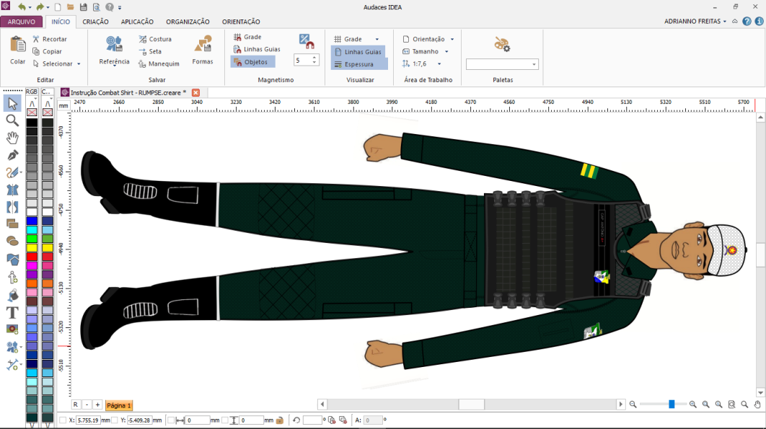-Calça na cor verde petróleo com fechamento em velcro;

-Botas pretas.

**NOTAS:**

1. Utilizado em instrução e no serviço interno e externo da unidade de policiamento de trânsito.
2. Admite utilização com apito preso a um cordão de náilon trançado branco.

**Uso facultativo para todos os policiais militares do policiamento de trânsito.**

**4º UNIFORME “A-15” 4º Alfa-15**

**(Guarda de Honra, Bandeira e Desfiles)**

**COMPOSIÇÃO**

-Boina na cor verde petróleo com distintivos correspondentes;

-Luvas na cor verde petróleo para oficiais, praças especiais e subtenentes, com insígnias correspondentes;

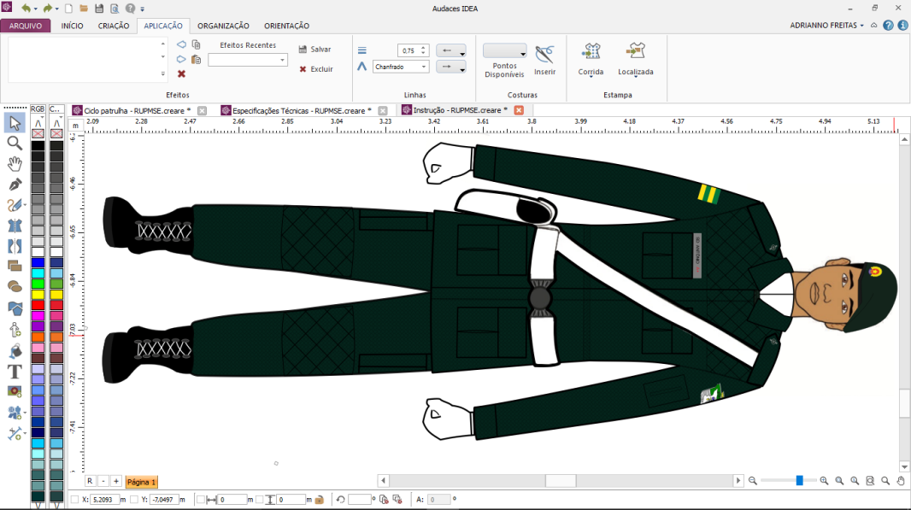-Insígnia bordada com linha de cor laranja sob escudete de tecido na cor de fundo azul, em ambas as mangas para os demais praças;

-Gandola na cor verde petróleo manga longa;

-Camisa interna, meia manga, em malha na cor branca;

-Cachecol na cor branca;

-Luvas na cor branca;

-Cinto de guarnição com talabarte e paramentos na cor branca;

-Calça na cor verde petróleo com fechamento em velcro;

-Meias pretas;

-Coturnos pretos com cadarços brancos.

**NOTAS:**

1. Utilizado nos serviços de guarda de honra, guarda bandeira e desfiles cívicos-militares, inclusive por alunos em formação.

**Uso obrigatório por todos os policiais militares em função de guarda de honra, guarda bandeira e desfiles cívicos-militares.**

**5º UNIFORME**

**(Policiamento Turístico)**

**COMPOSIÇÃO**

-Gorro com pala na cor verde petróleo com distintivos correspondentes;

-Camisa branca de tipo polo;

-Cinto de nylon na cor verde petróleo com fivela dourada;

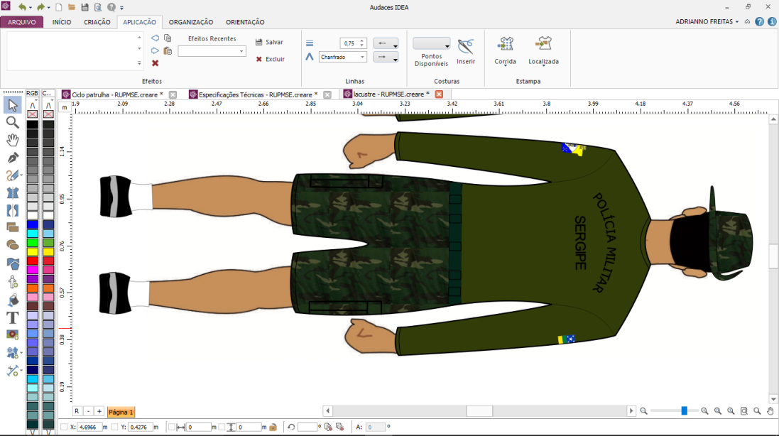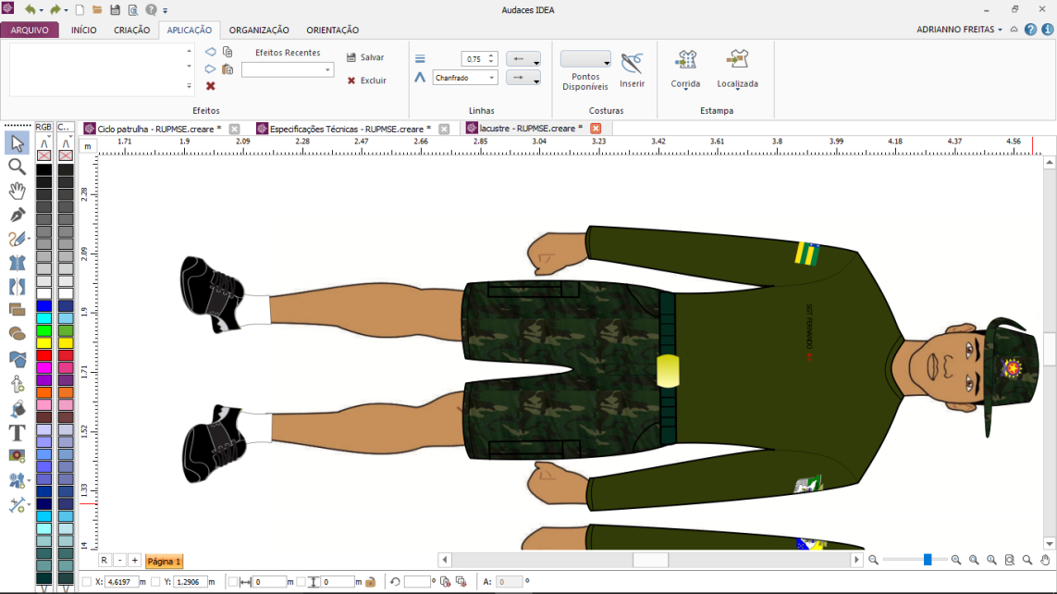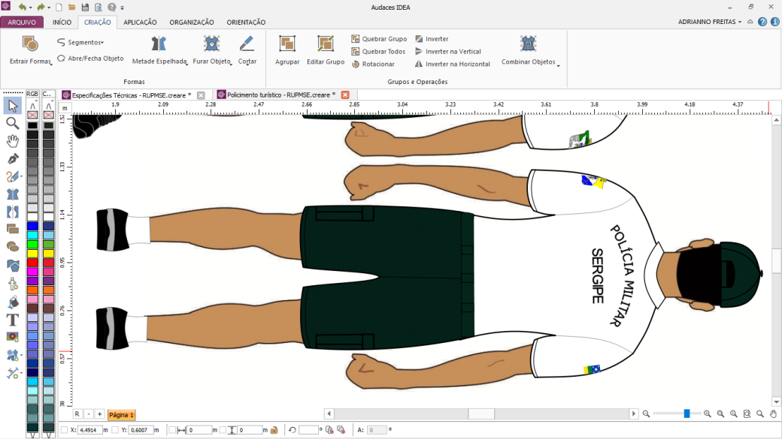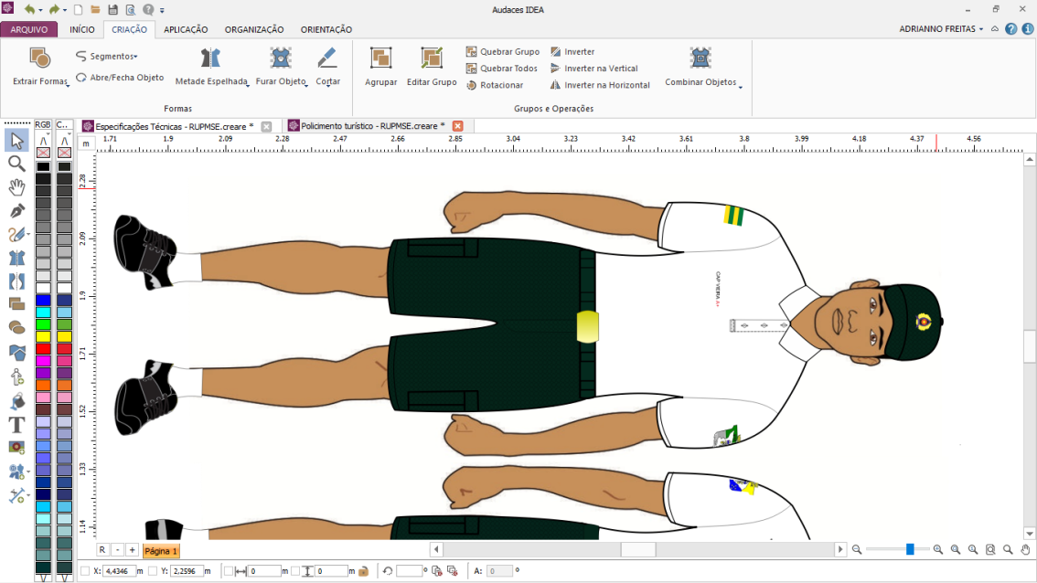-Bermuda verde petróleo na altura média dos joelhos ;

-Meias brancas sem detalhes exceto a marca;

-Tênis preto.

**NOTAS:**

1. Utilizado por policiais que exercem suas atividades em locais exclusivamente turísticos, desde que devidamente autorizados pelos Grandes Comandos Militares.
2. Obrigatória a utilização de equipamento de proteção individual no serviço em bicicletas.

**Uso obrigatório para todos os policiais militares que exercem atividades exclusivamente turísticas.**

**6º UNIFORME**

**(Policiamento Aquático)**

**COMPOSIÇÃO**

-Chapéu australiano camuflado de selva com distintivos correspondentes;

-Camisa manga longa verde oliva;

-Cinto de nylon na cor verde petróleo com fivela dourada para oficiais;

-Bermuda camuflada selva na altura dos joelhos;

-Meias brancas sem detalhes exceto a marca;

-Tênis preto.

**NOTAS:**

1. Utilizado em instrução e no serviço interno e externo do policiamento aquático;
2. Nas operações em ambiente aquático com Jet-ski é autorizado o uso de sapato de neopreni preto sem detalhes e sem meias.

**Uso obrigatório para todos os policiais militares do policiamento aquático.**

**7º UNIFORME “A-1” Alfa-1**

**(Ambiental com Chapéu Australiano)**

**COMPOSIÇÃO**

-Chapéu australiano camuflado de selva com distintivos correspondentes;

-Insígnias e distintivos de gola emborrachados na cor preta para todos os policiais militares;

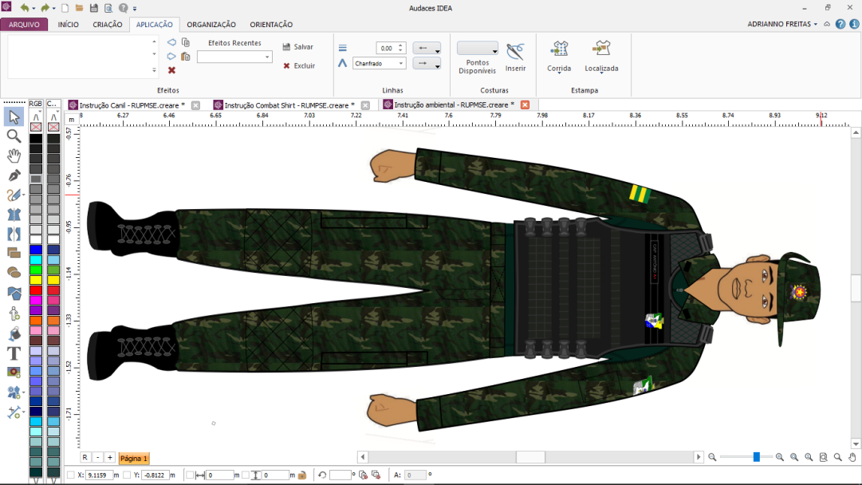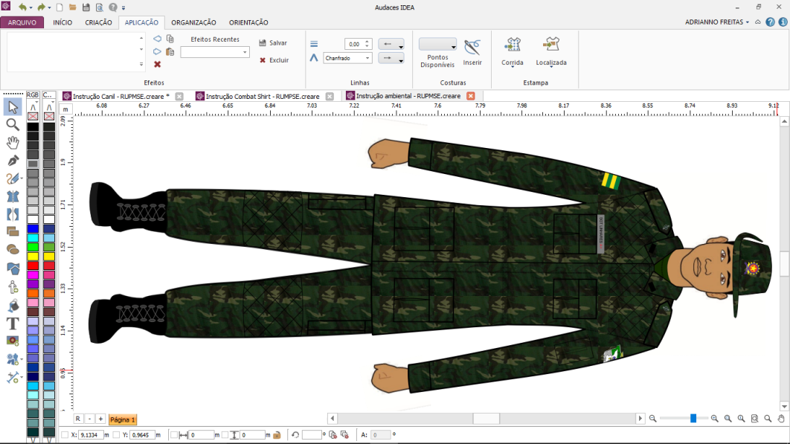-Gandola de combate camuflada de selva manga longa;

-Camisa interna, meia manga, verde oliva;

-Calça camuflada de selva com fechamento em velcro;

-Coturnos e cadarços pretos.

**NOTAS:**

1. Utilizado em instrução e no serviço interno e externo da unidade de policiamento ambiental.

**]**

**Uso obrigatório para todos os policiais militares do policiamento ambiental.**

**7º UNIFORME “A-2” Alfa-2**

**(*Combat Shirt* Ambiental com Chapéu Australiano)**

**COMPOSIÇÃO**

-Chapéu de aba larga camuflado de selva com distintivos correspondentes;

-Gandola *Combat Shirt* camuflada de selva;

-Capa de colete balístico modular na cor preta com respectivas insígnias e distintivos afixados na gola;

-Calça camuflada de selva com fechamento em velcro; ;

-Coturnos e cardarços pretos.

**NOTAS:**

1. Utilizado em instrução e no serviço interno e externo da unidade de policiamento ambiental.

**Uso facultativo para todos os policiais militares do policiamento ambiental.**

**7º UNIFORME “A-3” Alfa-3**

**(Ambiental com Gorro)**

**COMPOSIÇÃO**

-Gorro com pala camuflado de selva com distintivos correspondentes;

-Insígnias e distintivos de gola emborrachados na cor preta para todos os policiais militares;

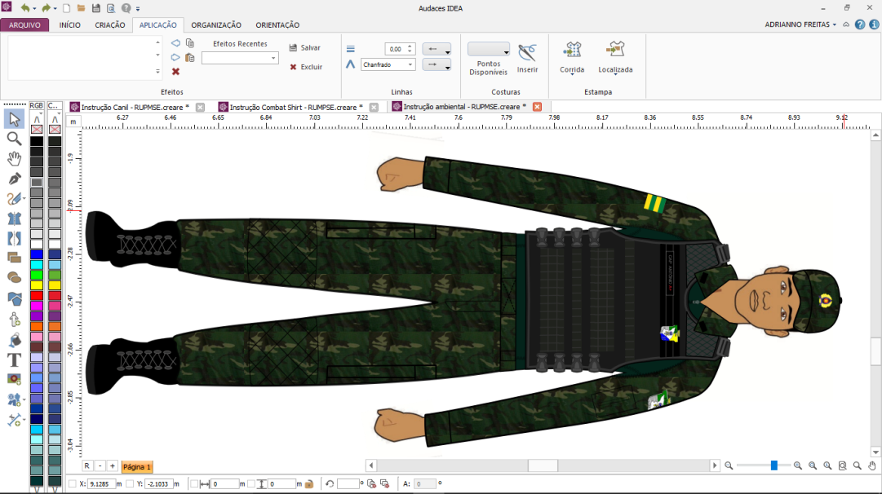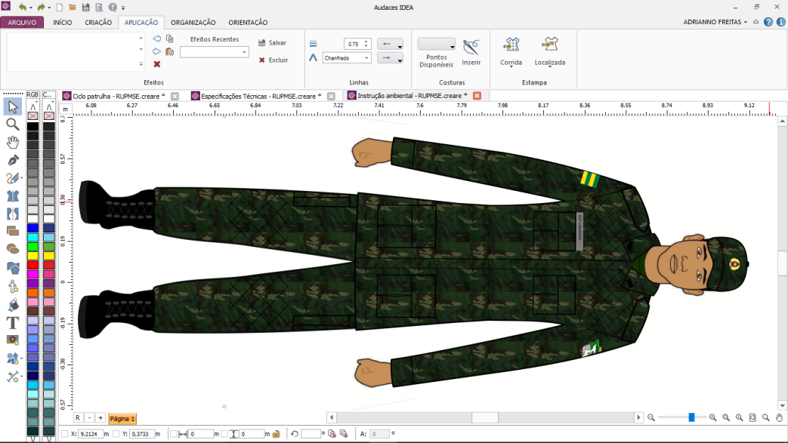-Gandola de combate camuflada de selva manga longa;

-Camisa interna, meia manga, verde oliva;

-Calça camuflada de selva com fechamento em velcro;

-Coturnos e cadarços pretos.

**NOTAS:**

1. Utilizado em instrução e no serviço interno e externo da unidade de policiamento ambiental.

**Uso obrigatório para todos os policiais militares do policiamento ambiental.**

**7º UNIFORME “A-4” Alfa-4**

**(*Combat Shirt* Ambiental com Gorro)**

**COMPOSIÇÃO**

-Gorro com pala camuflado de selva com distintivos correspondentes;

-Gandola *Combat Shirt* camuflada de selva;

-Capa de colete balístico modular na cor preta com respectivas insígnias e distintivos afixados na gola;

-Calça camuflada de selva com fechamento em velcro;

-Coturnos e cadarços pretos.

**NOTAS:**

1. Utilizado em instrução e no serviço interno e externo da unidade de policiamento ambiental.

**Uso facultativo para todos os policiais militares do policiamento ambiental.**

**8º UNIFORME “A-1” Alfa-1**

**(Ações de Choque)**

**COMPOSIÇÃO**

-Boina na cor preta com distintivos correspondentes;

-Insígnias e distintivos de gola emborrachados na cor preta para todos os policiais militares;

-Gandola de combate camuflada urbano manga longa;

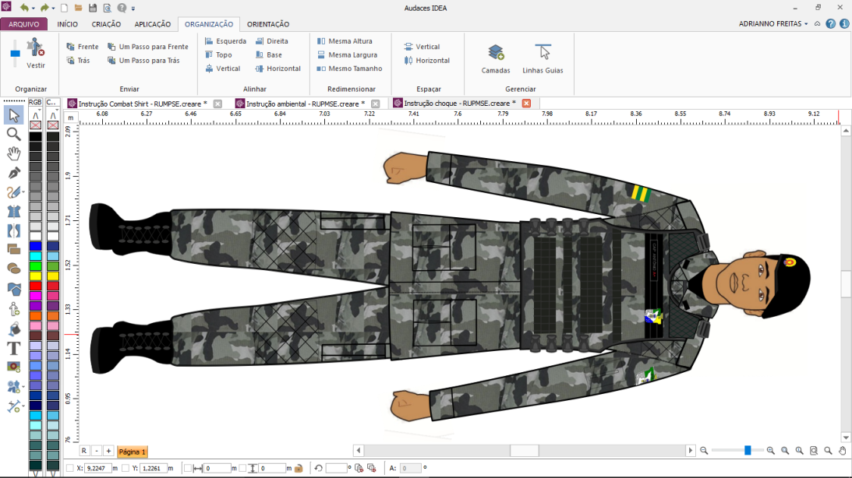-Camisa interna, meia manga na cor preta;

-Capa para colete balístico tipo tática camuflada urbana com respectivas insígnias e distintivos afixados na gola;

-Calça camuflada urbano com fechamento em velcro;

-Coturnos e cadarços pretos.

**NOTAS:**

1. Utilizado em instrução e no serviço interno e externo da unidade de ações de choque;
2. Obrigatória a utilização com colete balístico.

**Uso obrigatório para todos os policiais militares da Unidade de Choque.**

**8º UNIFORME “A-2” Alfa-2**

**(*Combat Shirt* Ações de Choque)**

**COMPOSIÇÃO**

-Boina na cor preta com distintivos correspondentes;

-Gandola *Combat Shirt* camuflada urbana;

-Capa para colete balístico tipo tática camuflada urbana com respectivas insígnias e distintivos afixados na gola;

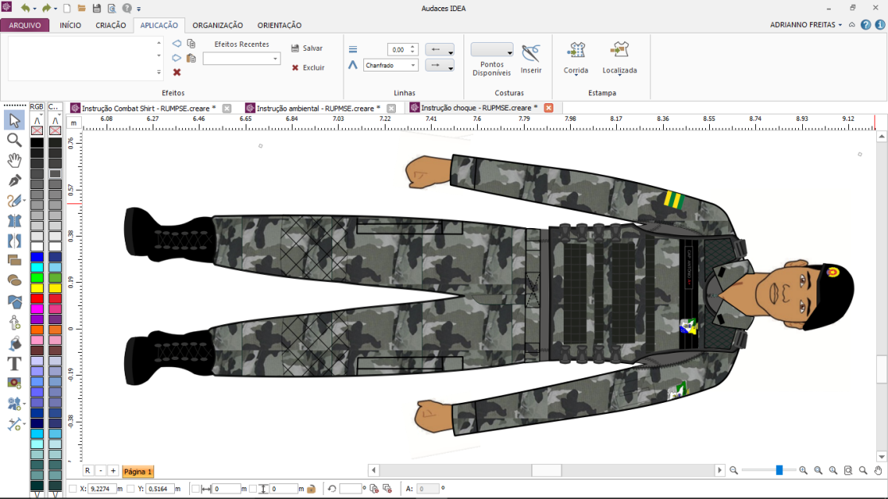-Calça camuflada urbano com fechamento em velcro;

-Coturnos e cadarços pretos.

**NOTAS:**

1. Utilizado em instrução e no serviço operacional da unidade de ações de choque.

**Uso obrigatório para todos os policiais militares da Unidade de Choque.**

**9º UNIFORME “A-1” Alfa-1**

**(Operações em Caatinga com Chapéu Australiano)**

**COMPOSIÇÃO**

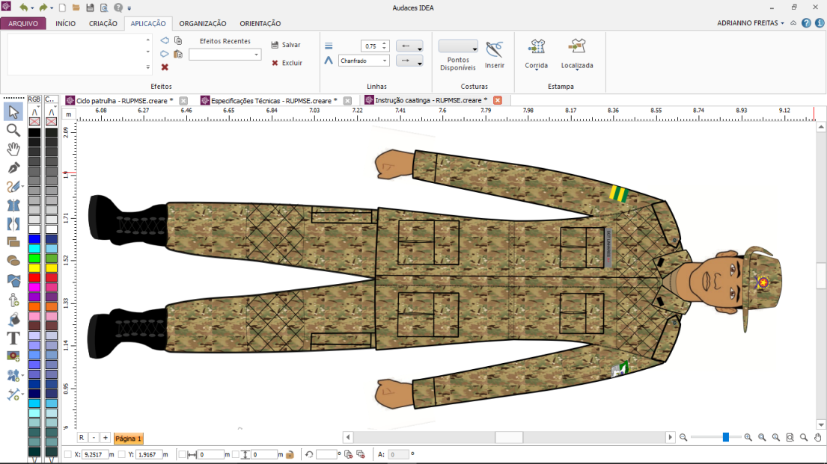-Chapéu australiano camuflado multicam com distintivos correspondentes;

-Insígnias e distintivos de gola emborrachados na cor preta para todos os policiais militares;

-Gandola de combate camuflada multicam, manga longa;

-Camisa interna, meia manga, em malha na cor caqui;

-Calça camuflada multicam com fechamento em velcro;

-Coturnos e cadarços pretos.

**NOTAS:**

1. Utilizado em instrução e no serviço interno e externo da unidade de policiamento em área de caatinga.

**Uso obrigatório para todos os policiais militares do policiamento especializado em área de caatinga.**

**9º UNIFORME “A-2” Alfa-2**

**(*Combat Shirt* Operações em Caatinga com Chapéu Australiano)**

**COMPOSIÇÃO**

-Chapéu australiano camuflado multicam com distintivos correspondentes;

-Gandola *Combat Shirt* camuflada multicam;

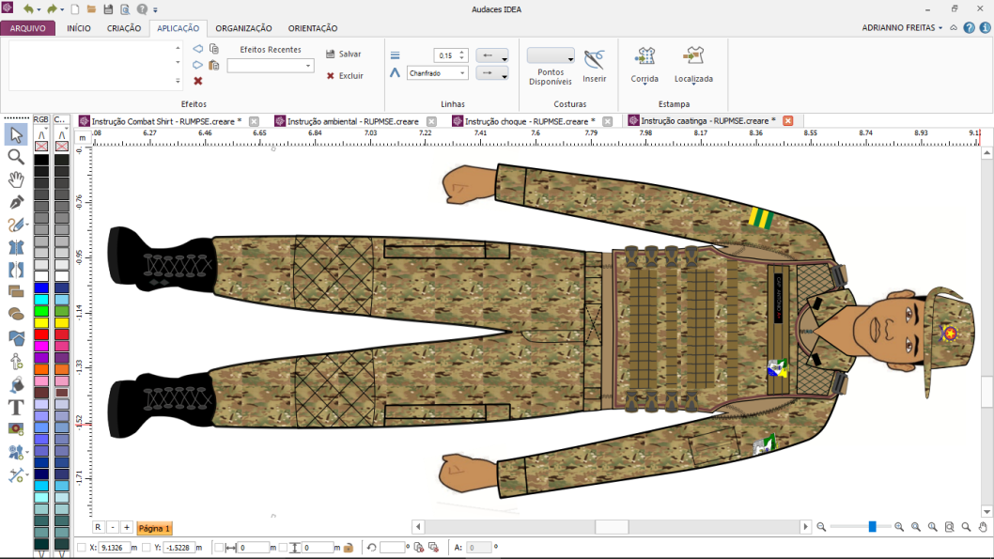-Capa de colete balístico modular na cor caqui com respectivas insígnias e distintivos afixados na gola;

-Calça camuflada multicam com fechamento em velcro;

-Coturnos e cadarços pretos.

**NOTAS:**

1. Utilizado em instrução e no serviço operacional da unidade de policiamento em área de caatinga.

**Uso facultativo para todos os policiais militares do policiamento especializado em área de caatinga.**

**9º UNIFORME “A-3” Alfa-3**

**(Operações em Caatinga com Gorro)**

**COMPOSIÇÃO**

-Goro com pala camuflado multicam com distintivos correspondentes;

-Insígnias e distintivos de gola emborrachados na cor preta para todos os policiais militares;

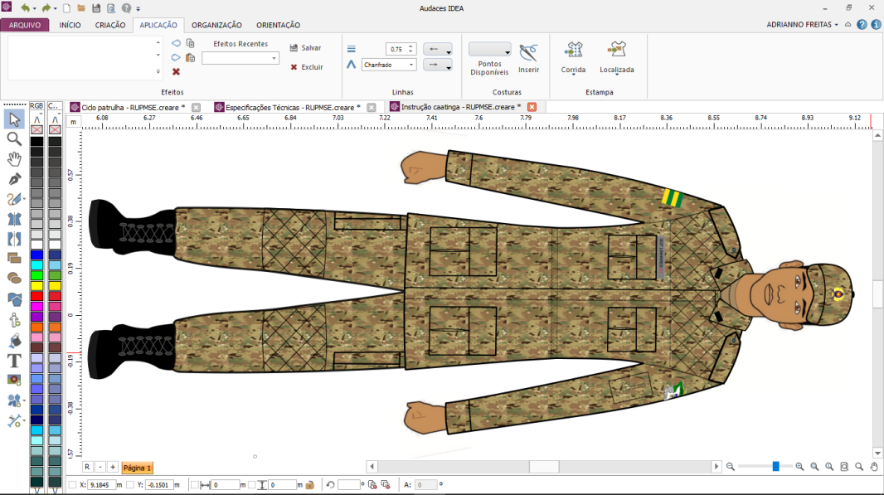-Gandola de combate camuflada caatinga, manga longa;

-Camisa interna, meia manga, em malha na cor caqui;

-Calça camuflada multicam com fechamento em velcro;

-Coturnos e cadarços pretos.

**NOTAS:**

1. Utilizado em instrução e no serviço interno e externo da unidade de policiamento em área de caatinga.

**Uso obrigatório para todos os policiais militares do policiamento especializado em área de caatinga.**

**9º UNIFORME “A-4” Alfa-4**

**(*Combat Shirt* Operações em Caatinga com Gorro)**

**COMPOSIÇÃO**

-Goro com pala camuflado multicam com distintivos correspondentes;

-Gandola *Combat Shirt* camuflada multicam;

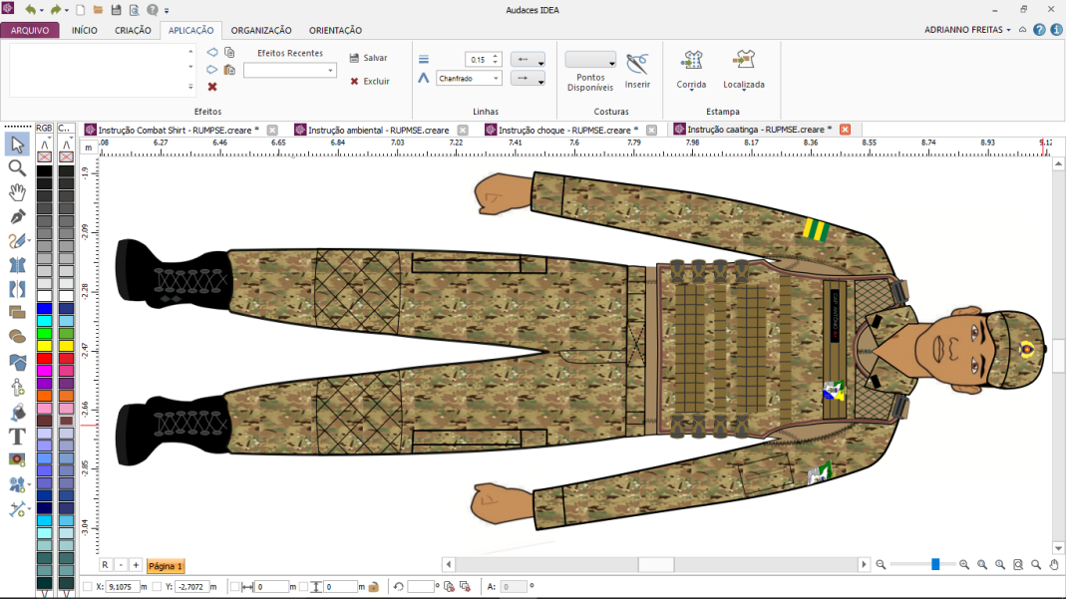-Capa de colete balístico modular na cor caqui com respectivas insígnias e distintivos afixados na gola;

-Calça camuflada multicam com fechamento em velcro;

-Coturnos e cadarços pretos.

**NOTAS:**

1. Utilizado em instrução e no serviço interno e externo da unidade de policiamento em área de caatinga.

**Uso facultativo para todos os policiais militares do policiamento especializado em área de caatinga.**

**10º UNIFORME “A-1” Alfa-1**

**(Operações Especiais)**

**COMPOSIÇÃO**

-Boina na cor preta com distintivos correspondentes em tons de cinza;

-Insígnias e distintivos de gola emborrachados na cor preta para todos os policiais militares;

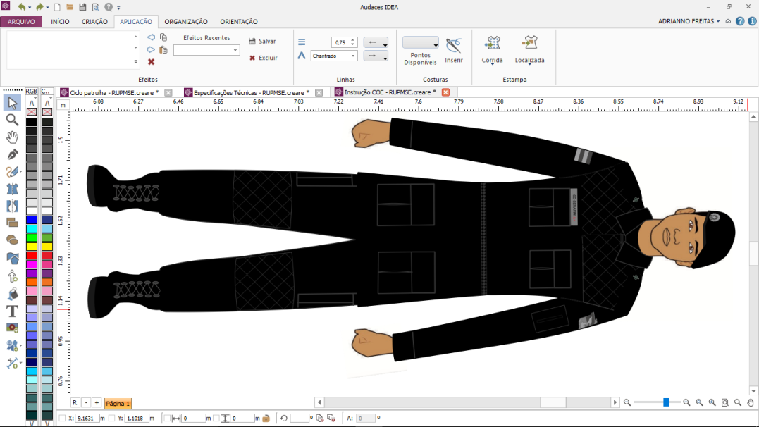-Gandola de combate na cor preta, manga longa com bandeira do Estado de Sergipe no braço direito e Brasão da PMSE no braço esquerdo em tons de cinza;

-Camisa interna, meia manga na cor preta;

-Calça na cor preta com fechamento em velcro;

-Coturnos e cadarços pretos

**NOTAS:**

1. Utilizado em instrução e no serviço interno e externo da unidade de policiamento em área de caatinga.

**Uso obrigatório para todos os policiais militares da Unidade de Operações Especiais.**

**10º UNIFORME “A-2” Alfa-2**

**(Combat Shirt Operações Especiais com Boina)**

**COMPOSIÇÃO**

-Boina na cor preta com distintivos correspondentes em tons de cinza;

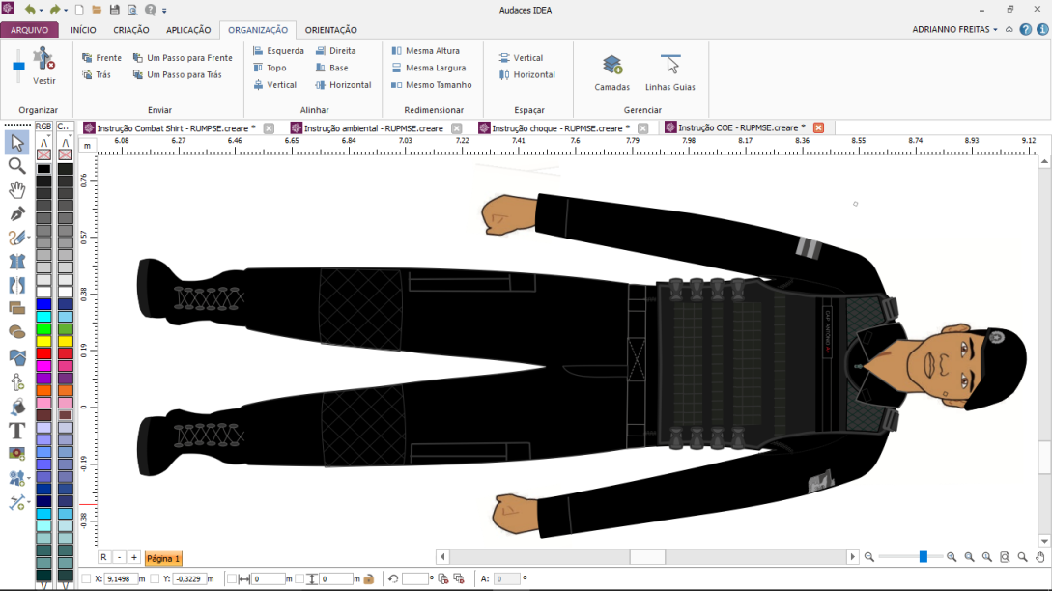-Gandola *Combat Shirt* na cor preta com bandeira do Estado de Sergipe no braço direito e Brasão da PMSE no braço esquerdo em tons de cinza;

-Capa de colete balístico modular na cor preta com respectivas insígnias e distintivos afixados na gola;

-Calça na cor preta com fechamento em velcro;

-Coturnos e cadarços pretos

**NOTAS:**

1. Utilizado em instrução e no serviço interno e externo da unidade de operações especiais.

**Uso facultativo para todos os policiais militares da Unidade de Operações Especiais.**

**10º UNIFORME “A-3” Alfa-3**

**(Combat Shirt Operações Especiais com Gorro)**

**COMPOSIÇÃO**

-Gorro com pala flexível na cor preta com distintivos correspondentes em tons de cinza;

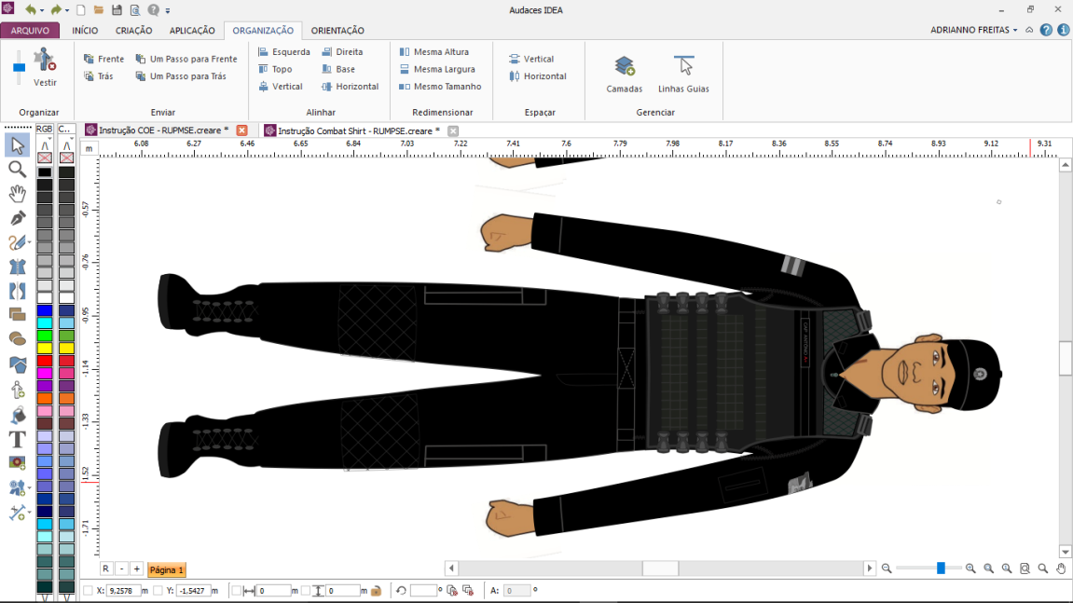-Gandola *Combat Shirt* na cor preta com bandeira do Estado de Sergipe no braço direito e Brasão da PMSE no braço esquerdo em tons de cinza;

-Capa de colete balístico modular na cor preta com respectivas insígnias e distintivos afixados na gola;

-Calça na cor preta com fechamento em velcro;

-Coturnos e cadarços pretos

**NOTAS:**

1. Utilizado em instrução e no serviço interno e externo da unidade de operações especiais.

**Uso e Posse para todos os policiais militares da Unidade de Operações Especiais.**

**11º UNIFORME “A-1” Alfa-1**

**(Operações com Cães com Chapéu Australiano)**

**COMPOSIÇÃO**

-Chapéu australiano camuflado digital urbano com distintivos correspondentes;

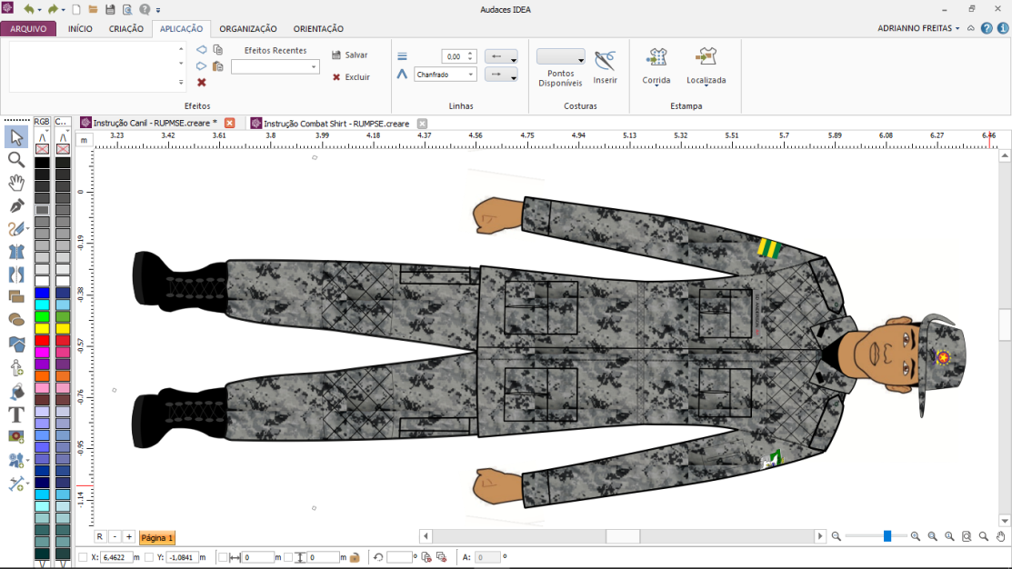-Insígnias e distintivos de gola emborrachados na cor preta para todos os policiais militares;

-Gandola de combate camuflada digital urbano, manga longa;

-Camisa interna, meia manga, em malha na cor caqui;

-Calça camuflada digital urbano com fechamento em velcro;

-Coturnos e cardarços pretos.

**NOTAS:**

1. Utilizado em instrução e no serviço interno e externo da unidade de policiamento com cães.

**Uso obrigatório para todos os policiais militares do policiamento especializado com cães.**

**11º UNIFORME “A-2” Alfa-2**

**(*Combat Shirt* Operações com Cães com Chapéu Australiano)**

**COMPOSIÇÃO**

-Chapéu australiano camuflado digital urbano com distintivos correspondentes;

-Gandola *Combat Shirt* camuflada digital urbano;

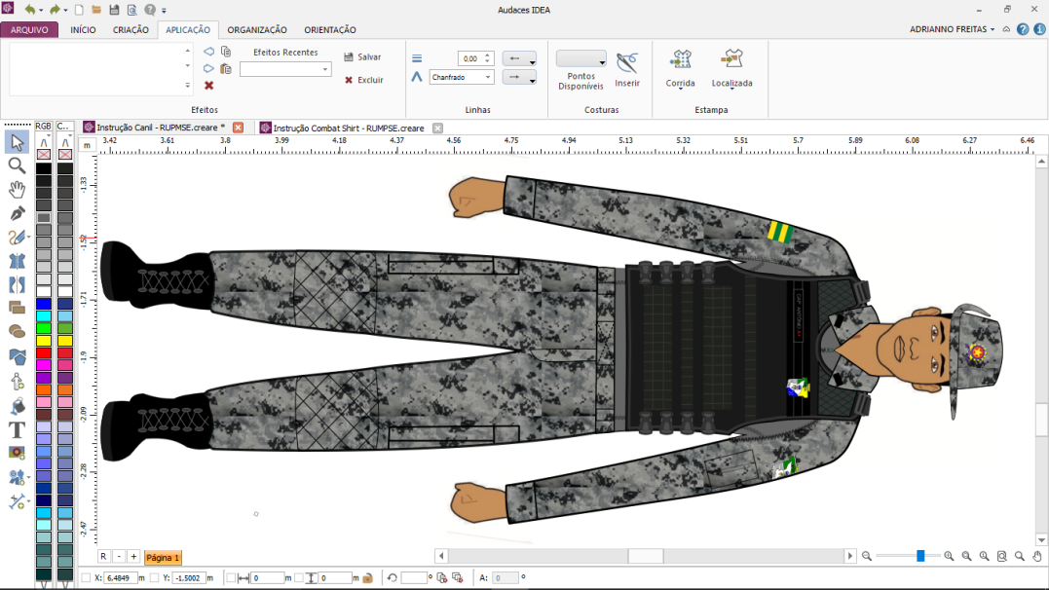-Capa de colete balístico modular na cor preta com respectivas insígnias e distintivos afixados na gola;

-Calça camuflada digital urbano com fechamento em velcro;

-Coturnos e cardarços pretos.

**NOTAS:**

1. Utilizado em instrução e no serviço interno e externo da unidade de policiamento com cães.

**Uso obrigatório para todos os policiais militares do policiamento especializado com cães.**

**11º UNIFORME “A-3” Alfa-3**

**(Operações com Cães com Boina)**

**COMPOSIÇÃO**

- Boina na cor preta com distintivos correspondentes;

-Insígnias e distintivos de gola emborrachados na cor preta para todos os policiais militares;

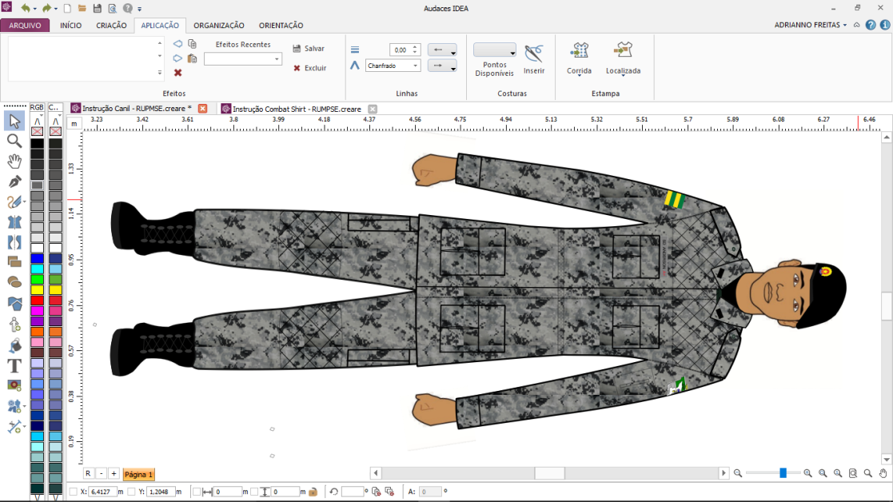-Gandola de combate camuflada digital urbano, manga longa;

-Camisa interna, meia manga, em malha na cor caqui;

-Calça camuflada digital urbano com fechamento em velcro;

-Coturnos e cadarços pretos.

**NOTAS:**

1. Utilizado em instrução e no serviço interno e externo da unidade de policiamento com cães.

**Uso obrigatório para todos os policiais militares do policiamento especializado com cães.**

**11º UNIFORME “A-4” Alfa-4**

**(*Combat Shirt* Operações com Cães com Boina)**

**COMPOSIÇÃO**

- Boina na cor preta com distintivos correspondentes;

-Gandola *Combat Shirt* camuflada digital urbano;

-Capa de colete balístico modular na cor preta com respectivas insígnias e distintivos afixados na gola;

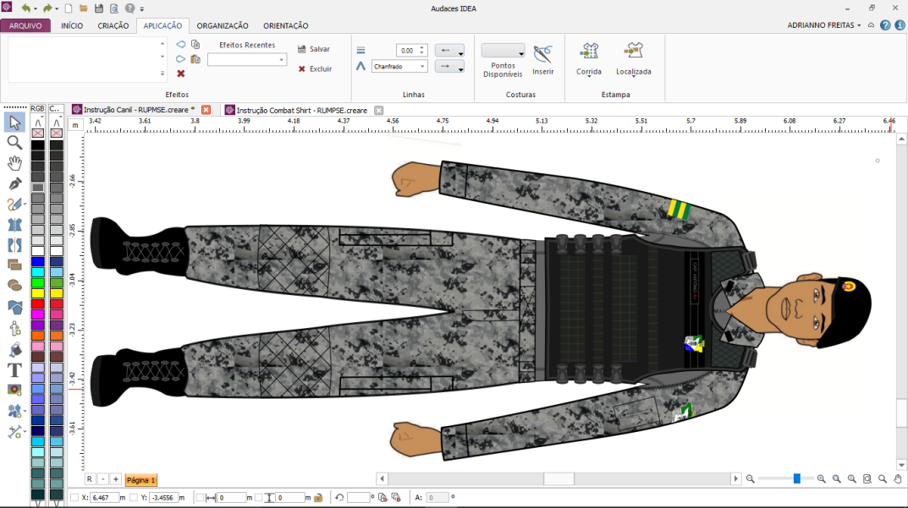-Calça camuflada digital urbano com fechamento em velcro;

-Coturnos e cadarços pretos.

**NOTAS:**

1. Utilizado em instrução e no serviço operacional da unidade de policiamento com cães.

**Uso obrigatório para todos os policiais militares do policiamento especializado com cães.**

**12º UNIFORME**

**(Operações aéreas)**

**COMPOSIÇÃO**

-Gorro com pala verde com insígnias correspondentes;

-Insígnias e distintivos de gola emborrachados na cor preta para todos os policiais militares;

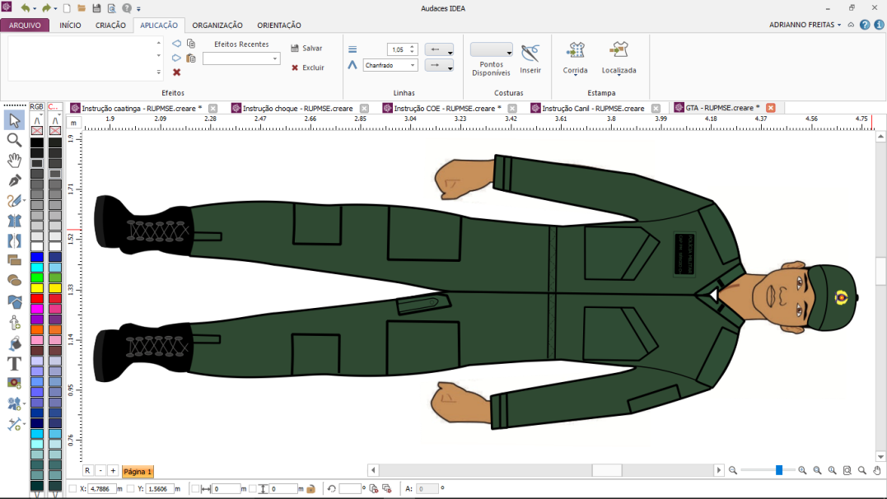-Macacão aeronáutico com gola tipo padre na cor verde;

-Camisa interna, meia manga na cor branca;

-Coturnos ou bota aeronáutica padrão BAVOP pretos.

**NOTAS:**

1. Utilizado em instrução e no serviço interno e externo da unidade operações aéreas.
2. Admite utilização de coldre de ombro na cor preta.

**Uso obrigatório para todos os policiais militares da unidade de policiamento aéreo.**

**Seção IV – Uniformes do Serviço de Saúde**

**13º UNIFORME “A” 13º Alfa**

**(Passeio Saúde Masculino)**

**COMPOSIÇÃO**

-Gorro sem pala na cor branca com distintivos correspondentes;

-Luvas na cor branca para oficiais, praças especiais e subtenentes, com insígnias correspondentes;

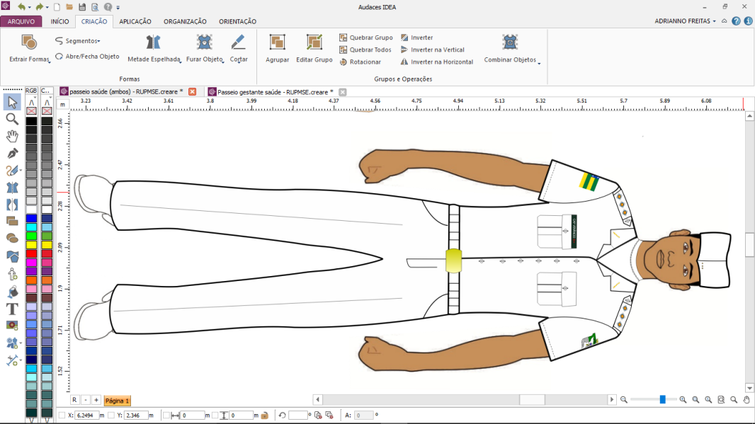-Insígnia bordada com linha de cor laranja sob escudete de tecido na cor de fundo branca, em ambas as mangas para os demais praças;

-Distintivo básico na cor dourada afixado em ambas as golas;

-Camisa meia manga na cor branca;

-Camisa interna, meia manga, na cor branca;

-Cinto de nylon na cor branca com fivela dourada;

-Calça social masculina na cor branca;

-Meias brancas;

-Sapatos e cadarços brancos.

**NOTAS:**

1. Utilizado em atividades internas das organizações militares de Saúde, bem como, em qualquer local no exercício das atividades de saúde e afim.

**Uso obrigatório para oficiais e facultativo para praças do serviço de saúde.**

**13º UNIFORME “A” 13º Alfa**

**(Passeio Saúde Feminino)**

**COMPOSIÇÃO**

-Gorro sem pala na cor branca com distintivos correspondentes;

-Luvas na cor branca para oficiais, praças especiais e subtenentes, com insígnias correspondentes;

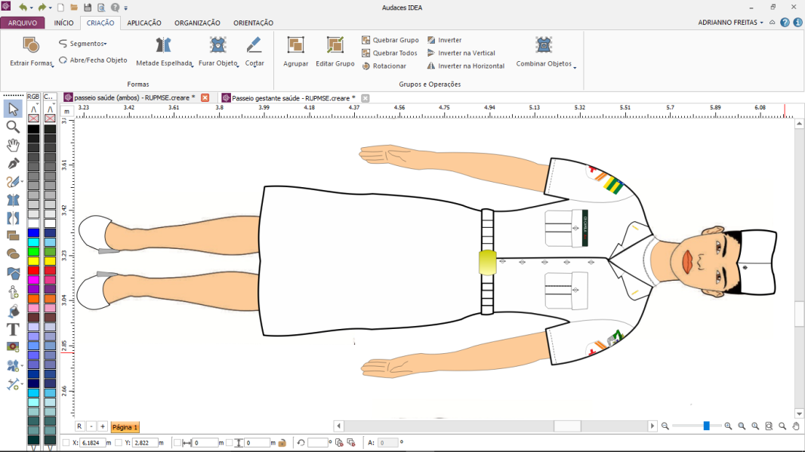-Insígnia bordada com linha de cor laranja sob escudete de tecido na cor de fundo branca, em ambas as mangas para os demais praças;

-Distintivo básico na cor dourada afixado em ambas as golas;

-Camisa meia manga feminina na cor branca;

-Camisa interna, meia manga, na cor branca;

-Cinto de nylon na cor branca com fivela dourada;

-Saia social no limite inferior dos joelhos na cor branca;

-Meia calça cor da pele;

-Sapato social branco com salto grosso entre 3,0 cm a 6,0 cm.

**NOTAS:**

1. Utilizado em atividades internas das organizações militares de Saúde, bem como, em qualquer local no exercício das atividades de saúde e afim.

**Uso obrigatório para oficiais e facultativo para praças do serviço de saúde.**

**13º UNIFORME “A-1” 13º Alfa-1**

**(Passeio Saúde Feminino)**

**COMPOSIÇÃO**

-Gorro sem pala na cor branca com distintivos correspondentes;

-Luvas na cor branca para oficiais, praças especiais e subtenentes, com insígnias correspondentes;

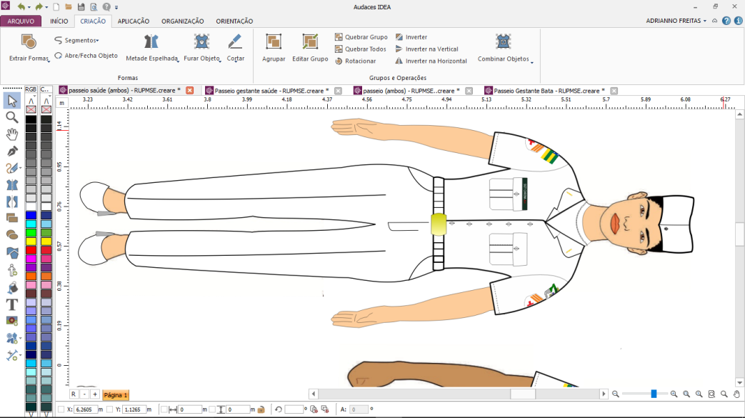-Insígnia bordada com linha de cor laranja sob escudete de tecido na cor de fundo branca, em ambas as mangas para os demais praças;

-Distintivo básico na cor dourada afixado em ambas as golas;

-Camisa meia manga feminina na cor branca;

-Camisa interna, meia manga, na cor branca;

-Cinto de nylon branco com fivela dourada;

-Calça social feminina branca;

-Meia social cor da pele;

-Sapato social branco com salto grosso entre 3,0cm a 6,0cm.

**NOTAS:**

1. Utilizado em atividades internas das organizações militares de Saúde, bem como, em qualquer local no exercício das atividades de saúde e afim.

**Uso obrigatório para oficiais e facultativo para praças do serviço de saúde.**

**13º UNIFORME “B” 13º Bravo**

**(Passeio Saúde Feminino Gestante)**

**COMPOSIÇÃO:**

-Gorro sem pala na cor branca com distintivos correspondentes;

-Luvas na cor branca para oficiais, praças especiais e subtenentes, com insígnias correspondentes;

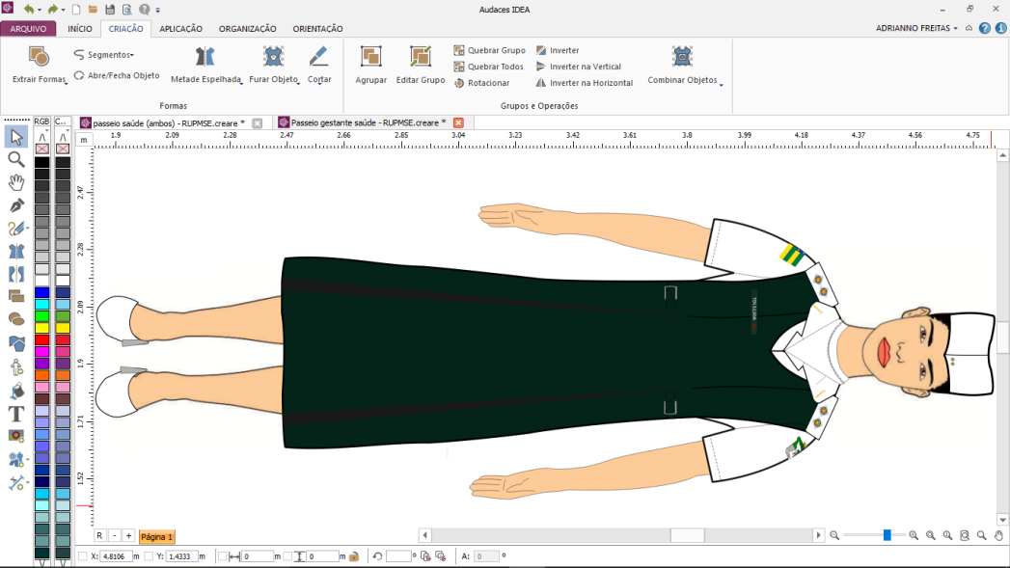-Insígnia bordada com linha de cor laranja sob escudete de tecido na cor de fundo branca, em ambas as mangas para os demais praças;

-Distintivo básico na cor dourada afixado em ambas as golas;

-Camisa meia manga na cor branca;

-Camisa interna, meia manga, na cor branca;

-Vestido de gestante na cor verde petróleo;

-Meia calça na cor da pele;

-Sapato social branco com salto grosso até 6,0cm.

**NOTAS:**

1. Utilizado em atividades internas das organizações militares de Saúde, bem como, em qualquer local no exercício das atividades de saúde e afim;
2. É permitido o uso de sapatilhas na cor branca sem detalhes conforme descrito neste regulamento.

**Uso facultativo para gestantes do serviço de saúde.**

**13º UNIFORME “B-1” 13º Bravo-1**

**(Passeio Saúde Feminino Gestante)**

**COMPOSIÇÃO:**

-Gorro sem pala na cor branca com distintivos correspondentes;

-Luvas na cor branca para oficiais, praças especiais e subtenentes, com insígnias correspondentes;

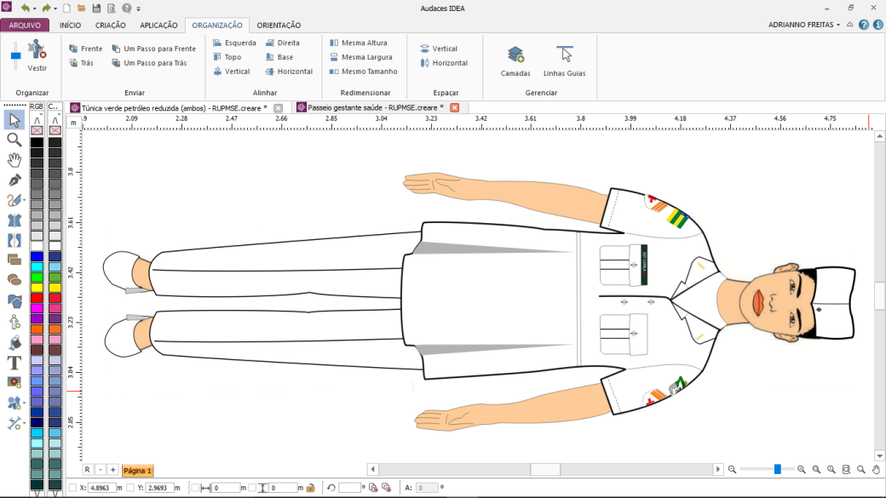-Insígnia bordada com linha de cor laranja sob escudete de tecido na cor de fundo branca, em ambas as mangas para os demais praças;

-Distintivo básico na cor dourada afixado em ambas as golas;

-Bata de gestante meia manga na cor branca;

-Camisa interna, meia manga, na cor branca;

-Calça social feminina na cor branca para gestante;

-Meia social na cor da pele;

-Sapato social branco com salto grosso até 6,0cm.

**NOTAS:**

1. Utilizado em atividades internas das organizações militares de Saúde, bem como, em qualquer local no exercício das atividades de saúde e afim;
2. É permitido o uso de sapatilhas na cor branca sem detalhes conforme descrito neste regulamento.

**Uso obrigatório para gestantes do serviço de saúde.**

**14º UNIFORME “A” 14º Alfa**

**(Jaleco Saúde Masculino)**

**COMPOSIÇÃO**

-Gorro sem pala na cor branca com distintivos correspondentes;

-Luvas na cor branca com insígnias correspondentes;

-Insígnia bordada com linha de cor laranja sob escudete de tecido na cor de fundo branca, em ambas as mangas para os demais praças;

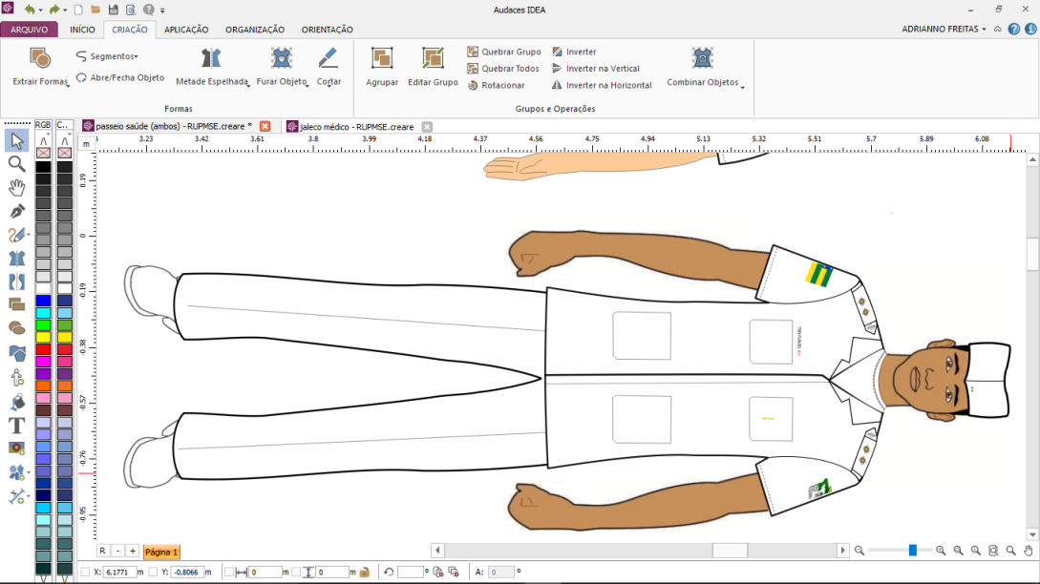-Jaleco branco, meia manga;

-Distintivo básico na cor dourada bordado no centro do bolso superior esquerdo;

-Camisa interna, meia manga, em malha branca;

-Calça social masculina branca;

-Cinto de nylon branco com fivela dourada;

-Meias brancas;

-Sapatos e cadarços brancos.

**NOTAS:**

1. Utilizado no interior das organizações militares, bem como, em qualquer local no exercício das atividades de saúde e afim.

**Uso obrigatório para todos os policiais militares do serviço de saúde.**

**14º UNIFORME “A” 14º Alfa**

**(Jaleco Saúde Feminino)**

**COMPOSIÇÃO**

-Gorro sem pala na cor branca com distintivos correspondentes;

-Luvas na cor branca com insígnias correspondentes;

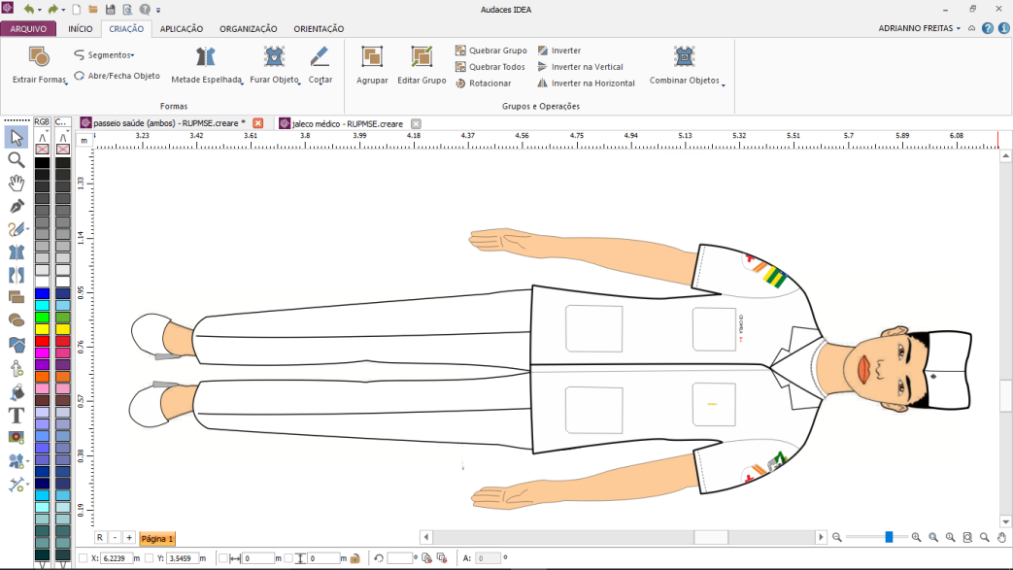-Insígnia bordada com linha de cor laranja sob escudete de tecido na cor de fundo branca, em ambas as mangas para os demais praças;

-Jaleco branco, meia manga;

-Distintivo básico na cor dourada bordado no centro do bolso superior esquerdo;

-Camisa interna, meia manga, em malha branca;

-Cinto de nylon branco com fivela dourada;

-Calça social feminina branca;

-Meia social cor da pele;

-Sapato social branco com salto grosso entre 3,0cm a 6,0cm.

**NOTAS:**

1. Utilizado no interior das organizações militares, bem como, em qualquer local no exercício das atividades de saúde e afim.

**Uso obrigatório para todos as policiais militares do serviço de saúde.**

**15º UNIFORME**

**(Serviço de Sáude - Atividade Externa)**

**COMPOSIÇÃO**

-Boina na cor verde petróleo com distintivos correspondentes;

-Luvas na cor branca com insígnias correspondentes;

-Insígnia bordada com linha de cor laranja sob escudete de tecido na cor de fundo branca, em ambas as mangas para os demais praças;

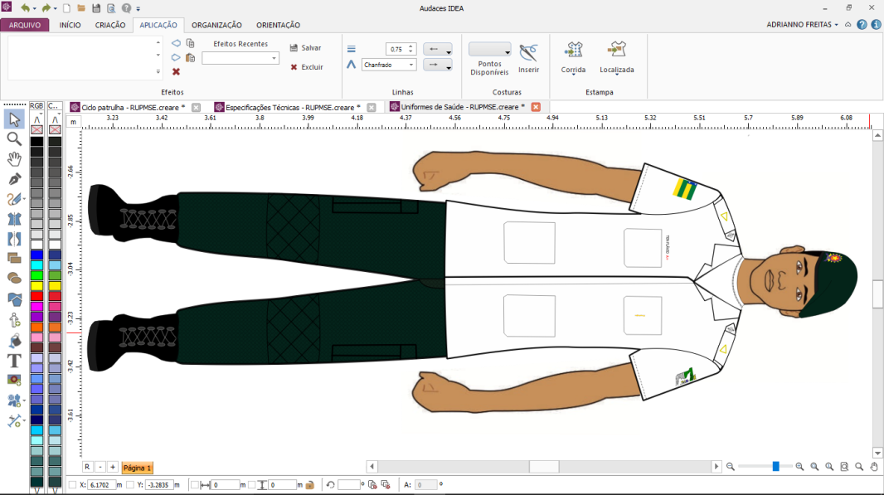-Jaleco branco, meia manga;

-Distintivo básico na cor dourada bordado no centro do bolso superior esquerdo;

-Camisa interna, meia manga, em malha na cor branca;

-Calça na cor verde petróleo com fechamento em velcro;

-Coturnos e cadarços pretos.

**NOTAS:**

1. Utilizado no exercício das atividades de saúde em apoio a instruções, cursos e eventos correlacionados.

**Uso obrigatório para todos os policiais militares do serviço de saúde.**

**Seção V – Uniformes de Atividade Física**

**16º UNIFORME “A” 16º Alpha**

**(Agasalho)**

**COMPOSIÇÃO**

-Agasalho em tactel na cor azul marinho;

-Camisa interna, meia manga, em malha na cor branca;

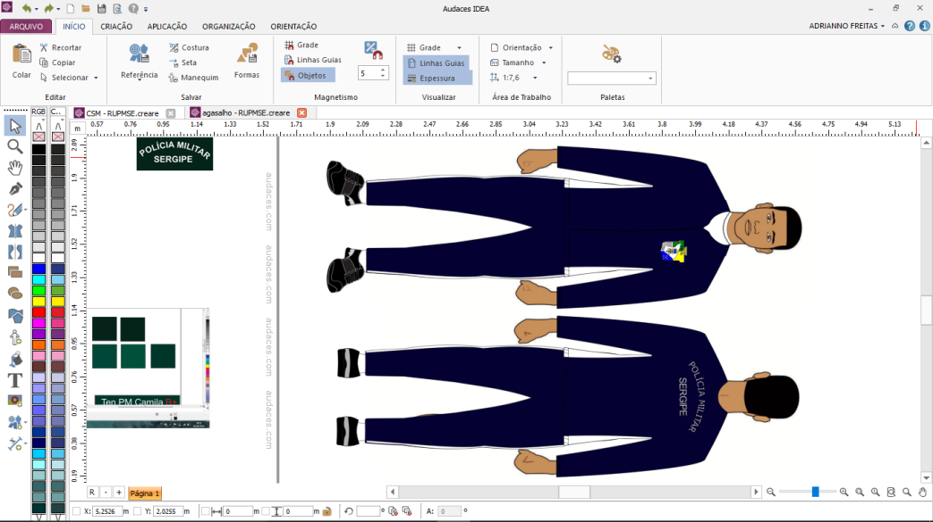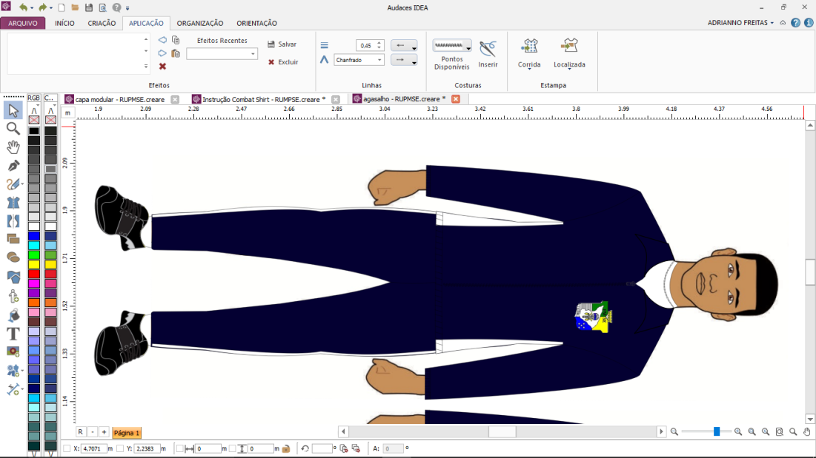 -Calça em tactel com elástico, na cor azul marinho, contendo uma listra branca em cada lateral;

-Meias brancas sem detalhe exceto a marca;

-Tênis preto.

**NOTAS:**

1. Utilizado em representações, práticas desportivas, ou quando, por motivo de saúde, não for possível utilizar qualquer dos outros uniformes, desde que devidamente autorizado.

**Uso obrigatório para todos os policiais militares;**

**17º UNIFORME**

**(Educação Física Masculino)**

**COMPOSIÇÃO**

**-**Camisa da Polícia Militar nas cores: branca, preta, caqui ou verde-oliva;

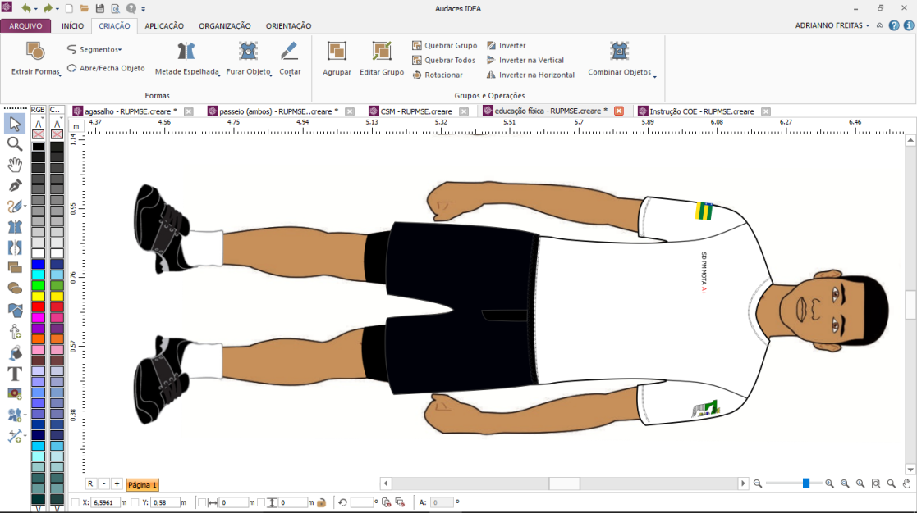-Calção preto de tactel com duas listras em cada lateral brancas para oficiais, uma listra branca em cada lateral para subtenentes e sargentos; e lisa para cabos e soldados;

-Short de compressão preto;

-Meias brancas sem detalhe, exceto a marca;

-Tênis predominantemente preto.

NOTAS:

1. O policial militar utilizará a camisa prevista para a Unidade Militar onde exerce suas funções;
2. Utilizado nas práticas de atividade física;
3. Admite utilização de camisa com mangas longas em UV na cor branca (camisa branca) ou preta (camisas preta, caqui everde oliva) sem detalhes, quando autorizado e desde que mantida a uniformidade da tropa, respeitadas as possíveis restrições médicas individuais.

**Uso obrigatório para todos os policiais militares;**

**17º UNIFORME**

**(Educação Física Feminino)**

**COMPOSIÇÃO**

**-**Camisa da Polícia Militar nas cores: branca, preta, caqui ou verde-oliva;

-Top na cor preta;

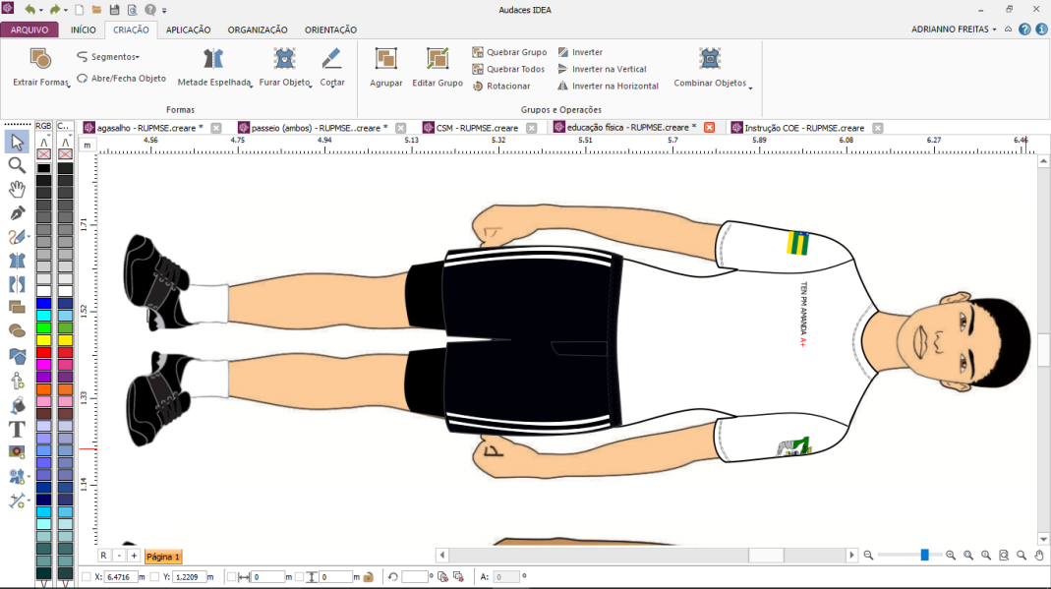-Calção preto de tactel com duas listras em cada lateral brancas para oficiais, uma listra branca em cada lateral para subtenentes e sargentos; e lisa para cabos e soldados;

-Short de compressão preto;

-Meias brancas sem detalhe, exceto a marca;

-Tênis predominantemente preto.

NOTAS:

1. O policial militar utilizará a camisa prevista para a Unidade Militar onde exerce suas funções;
2. Utilizado nas práticas de atividade física;
3. Admite utilização de camisa com mangas longas em UV na cor branca (camisa branca) ou preta (camisas preta, caqui everde oliva) sem detalhes, quando autorizado e desde que mantida a uniformidade da tropa, respeitadas as possíveis restrições médicas individuais.

**Uso obrigatório para todas as policiais militares;**

**18º UNIFORME**

**(Práticas Aquáticas Masculino)**

**COMPOSIÇÃO**

-Sunga preta em lycra, sem listras;

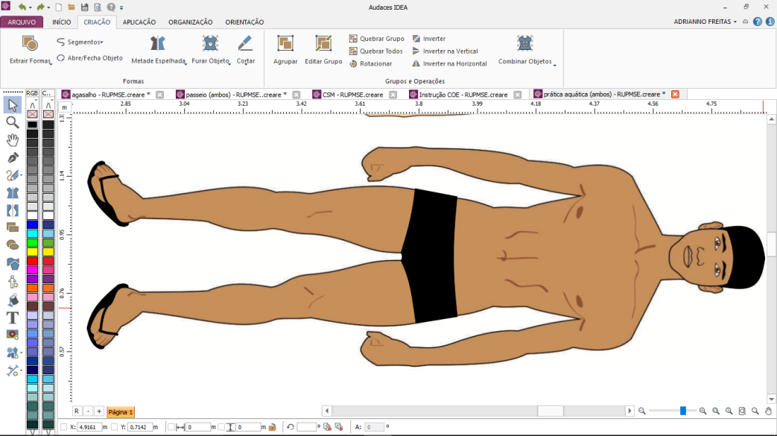-Touca preta, siliconada, sem detalhes, salvo a marca;

-Sandálias pretas, de dedo, em borracha.

-Sandálias pretas, de dedo, em borracha.

**NOTAS:**

1. Utilizado nas práticas de educação física, em ambientes aquáticos.
2. Admite utilização de óculos de natação nas cores branca, transparente e preta.

**Uso obrigatório para todos os policiais militares;**

**18º UNIFORME**

**(Práticas Aquáticas Feminino)**

**COMPOSIÇÃO**

-Maiô preto em lycra, sem listras;

-Touca preta, siliconada, sem detalhes, salvo a marca;

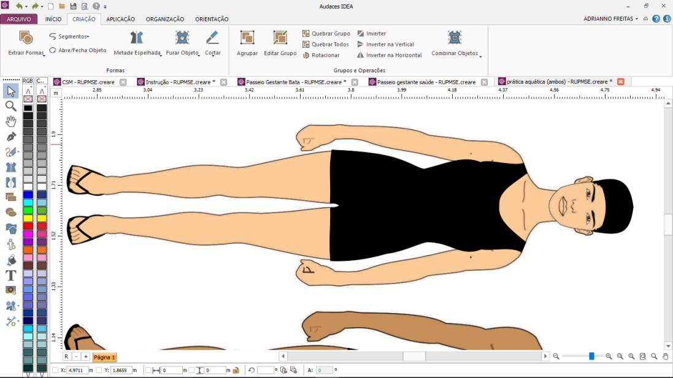-Sandálias pretas, de dedo, em borracha.

-Sandálias pretas, de dedo, em borracha.

**NOTAS:**

1. Utilizado nas práticas de educação física, em ambientes aquáticos.
2. Admite utilização de óculos de natação nas cores branca, transparente e preta.

**Uso obrigatório para todos os policiais militares;**

**Seção VI – Uniformes de Manutenção**

**19º UNIFORME**

**(Manutenção Armamento)**

**COMPOSIÇÃO**

-Gorro com pala na cor preta com distintivos correspondentes;

-Insígnias e distintivos de gola emborrachados na cor preta para todos os policiais militares;

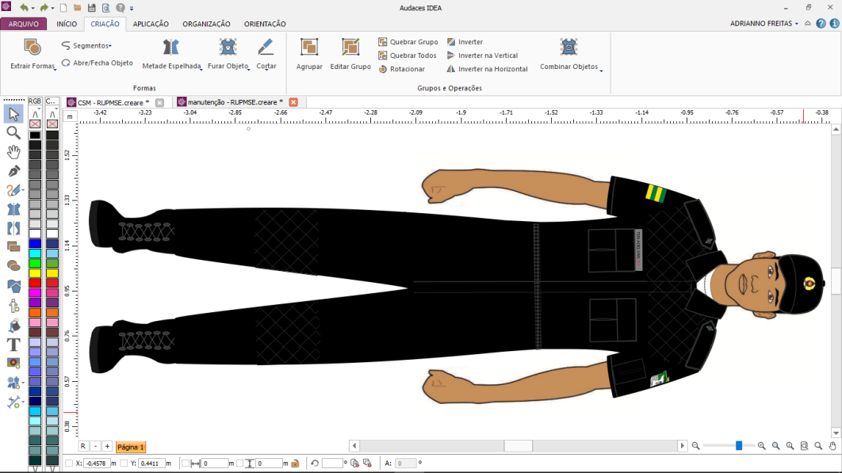-Macacão na cor preta;

-Camisa interna, meia manga, em malha na cor branca;

-Cinto de equipamentos na cor preta;

-Coturnos e cadarços pretos.

**NOTAS:**

1. Utilizado pelos policiais militares que possuem atribuição de armeiro nas respectivas Unidades e Subunidades da PMSE.

**Uso obrigatório para todos os policiais militares armeiros.**

**20º UNIFORME**

**(Manutenção Veicular)**

**COMPOSIÇÃO**

-Gorro com pala na cor preta com distintivos correspondentes;

-Camisa manga longa preta;

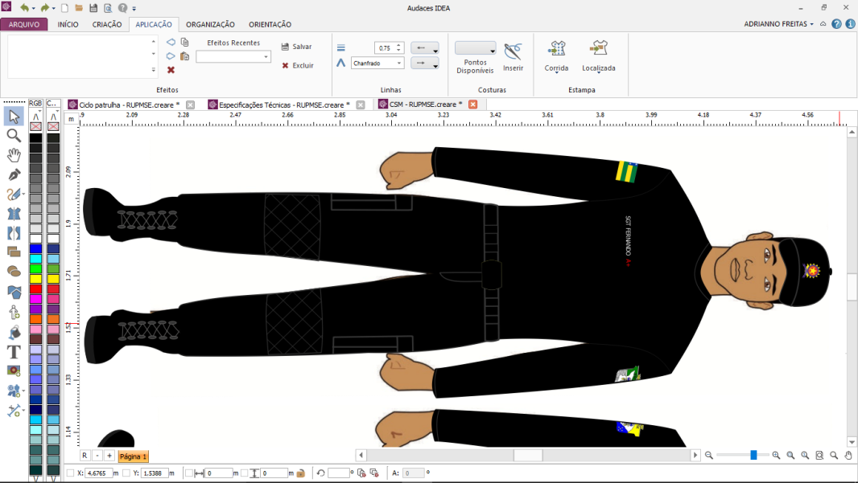-Cinto de nylon na cor preta com fivela preta;

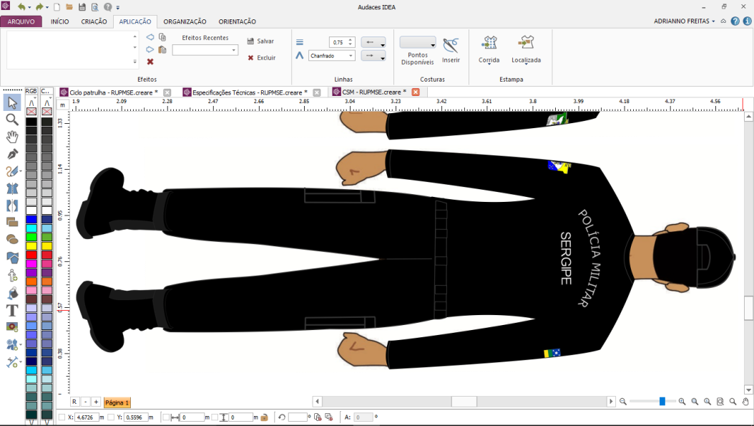-Calça na cor preta;

-Coturnos e cadarços pretos.

**NOTAS:**

1. Utilizado pelos policiais militares do Centro de Suprimento e Manutenção (CSM).

**Uso obrigatório para todos os policiais militares que realizem serviços de manutenção;**

**Seção VII – Uniforme Histórico**

**21º UNIFORME**

**(Cavalaria Histórico)**

**COMPOSIÇÃO**

-Capacete tipo dragão, com crina;

-Dragonas na cor dourada com detalhes dourados para oficiais e vermelhos para praças;

-Túnica branca, com dez botões dourados na frente;

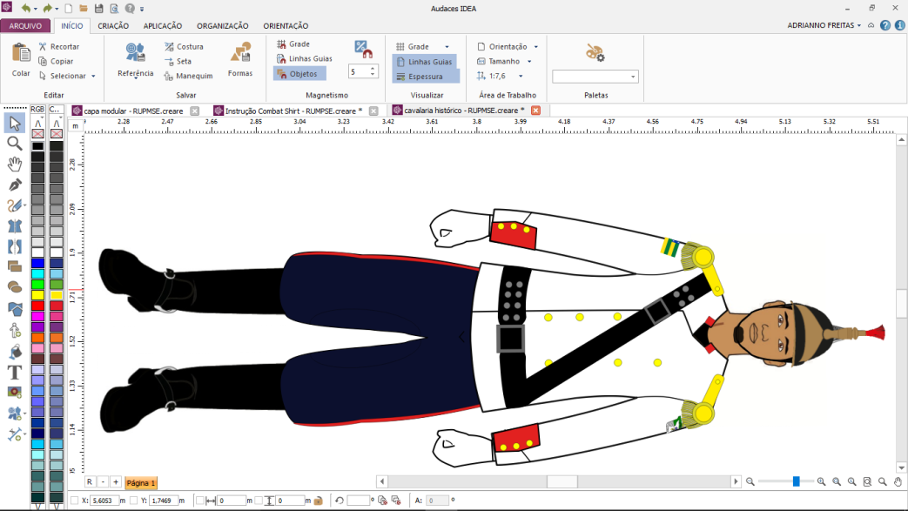-Talabarte e cinto pretos com detalhes em prateado;

-Calça de montaria na cor azul marinho com friso lateral na cor vermelha;

-Cinto de nylon na cor verde petróleo com fivela dourada;

-Botas de montaria pretas com esporas;

-Luvas brancas.

**NOTAS:**

1. Uniforme pertencente à carga da Polícia Militar disponibilizado exclusivamente aos policiais militares da unidade de cavalaria para uso em situações especiais de desfiles cívicos, escolta de autoridades, guarda de honra para autoridades, ala de lanceiros em sessões solenes, guardas fúnebres e em outras ocasiões quando determinado pelo Comandante Geral da PMSE.

**Uso obrigatório para todos os policiais militares da unidade de cavalaria.**